软件工程课程设计

个性化资源生成与学习
多智能体系统

需 求 分 析 文 档

Software Requirements Specification

项目名称 | 个性化资源生成与学习多智能体系统
文档版本 | V1.0
课程名称 | 软件工程
专业班级 | 软件工程 5 班
小组成员 | 方晨、李浩铭、苏锦浩、唐熙鹏
指导教师 | 吴贞东
完成日期 | 2026 年 9 月 17 日
文档修订记录
版本 | 修订日期 | 修订人 | 修订说明 | 审核状态
V1.0 | 2026-09-17 | 项目组 | 依据课程设计任务书完成首次需求分析，建立完整需求建模成果 | 已提交
说明：本文件为需求阶段的基准文档，任何需求变更均须在此登记并同步更新受影响章节。
目 录
1 引言 6
1.1 编写目的 6
1.2 项目背景 6
1.3 文档范围 6
1.4 术语与缩略语 7
1.5 预期读者 7
1.6 参考资料 7
2 综合描述 9
2.1 产品前景 9
2.2 产品功能概述 9
2.3 用户类别与特征 9
2.4 运行环境 10
2.5 设计与实现约束 10
2.6 假设与依赖 11
3 系统总体架构 12
3.1 设计思想 12
3.2 多智能体角色定义 12
3.3 智能体协同机制 12
3.4 系统分层架构 13
3.5 多智能体协同拓扑 14
3.6 技术选型说明 14
4 功能需求 15
4.1 功能模块划分 15
4.2 需求编号规则 15
4.3 M1 用户与权限管理 15
4.4 M2 对话式学习者画像 16
4.5 M3 多智能体资源生成 16
4.6 M4 学习路径规划与资源推送 17
4.7 M5 智能辅导答疑 18
4.8 M6 测评与学习效果评估 18
4.9 M7 智能体协同引擎 19
4.10 M8 教师工作台 19
4.11 M9 系统运维与基础支撑 20
4.12 功能需求统计 20
5 需求建模 21
5.1 建模方法与约定 21
5.1.1 建模方法 21
5.1.2 图元与关系约定 21
5.1.3 建模成果清单 21
5.2 用例模型 22
5.2.1 参与者识别 22
5.2.2 系统总体用例图 22
5.2.3 子系统用例图 23
5.2.4 用例描述表 29
5.2.5 用例与功能需求追踪矩阵 33
5.3 时序模型 33
5.3.1 时序场景清单 33
5.3.2 SD-1 对话式学习画像构建与随学随新 34
5.3.3 SD-2 多智能体协同的多类型资源生成 35
5.3.4 SD-3 资源质量审核与回修闭环 36
5.3.5 SD-4 个性化学习路径规划与动态重规划 37
5.3.6 SD-5 学习资源精准推送 38
5.3.7 SD-6 智能辅导多模态答疑 39
5.3.8 SD-7 学习效果评估与学习方案优化 40
5.3.9 SD-8 教师审核干预与学情预警 41
5.4 功能架构模型 41
5.4.1 完整功能架构图 41
5.4.2 模块功能分解子图 42
5.5 活动模型 45
5.5.1 多智能体协同资源生成闭环 46
5.5.2 学习画像随学随新 47
5.6 需求建模与任务书要求对照 47
6 数据需求 49
6.1 数据实体识别 49
6.2 核心实体关系图 50
6.3 关键实体数据字典 50
6.4 数据量估算与增长 51
6.5 数据安全与保留要求 52
7 非功能需求 53
7.1 性能需求 53
7.2 可靠性需求 53
7.3 安全性需求 54
7.4 易用性需求 54
7.5 可维护性需求 54
7.6 兼容性需求 55
7.7 可扩展性需求 55
7.8 合规与伦理需求 55
8 验收标准 56
8.1 验收方式 56
8.2 功能验收标准 56
8.3 非功能验收标准 57
8.4 课程设计交付物验收要点 57
9 需求优先级与迭代规划 58
9.1 需求优先级汇总 58
9.2 迭代计划 58
9.3 里程碑与检查点 59
9.4 风险识别与应对 59
10 附录 60
附录 A 待确认问题 60
附录 B 需求条目统计 60
附录 C 文档维护与图表再生成说明 60

1 引言

1.1 编写目的
本文档是《个性化资源生成与学习多智能体系统》项目的需求分析文档（软件需求规格说明书，Software Requirements Specification，SRS）。其编写目的如下：
- 完整、准确地描述系统需要实现的业务功能与质量属性，为后续的概要设计、详细设计、编码实现与测试验收提供唯一依据；
- 明确系统的多智能体角色划分、职责边界与协同机制，作为小组内部开发分工与模块接口约定的基准；
- 建立可双向追溯的需求编号体系（功能需求 FR、用例 UC、时序场景 SD、非功能需求 NFR、验收标准 AC），使每一条需求从提出、设计到验证均可追溯；
- 向课程指导教师与评审者说明需求的来源、建模过程与可验证性，作为课程设计阶段性成果的正式交付物。
本文档是需求阶段的核心交付物，在项目生命周期内持续维护；任何需求变更均须在本文件中更新修订记录并同步受影响的需求条目。

1.2 项目背景
随着生成式人工智能与大语言模型技术的成熟，传统"统一内容、统一进度"的教学资源供给模式已难以满足学习者的个体差异：同一门课程中，学生的知识基础、认知风格、易错类型与学习节奏差异显著，而现有在线学习平台大多只能提供面向全体学生的静态资源库，缺乏从"识别个体差异"到"生成适配资源"再到"动态调整学习方案"的完整闭环能力。
本项目拟构建一个个性化资源生成与学习多智能体系统。系统以多智能体（Multi-Agent）架构为核心组织方式：通过对话式交互构建学习者的动态画像，由多个具备不同职责的智能体协同完成多类型学习资源的生成，并在此基础上完成个性化学习路径规划、资源精准推送、智能辅导答疑与学习效果评估，形成"画像—生成—推送—评估—优化"的完整学习闭环。
本项目的需求来源为《软件工程》课程设计任务书，任务书明确了五项核心功能要求：
- 对话式学习画像自主构建，需要构建不少于 6 个维度的动态学生画像并支持随学随新；
- 多智能体协同的资源生成，需要由不同角色的智能体协作完成不少于 5 种类型的个性化资源生成；
- 个性化学习路径规划和资源推送；
- 智能辅导（可选加分项）；
- 学习效果评估（可选加分项）。
本需求分析文档即在上述任务书要求的基础上，经过需求获取、需求分析与需求建模三个步骤形成。

1.3 文档范围
本文档描述系统的全部功能需求、非功能需求、数据需求与验收标准，并给出完整的用例模型、时序模型、功能架构模型与活动模型。具体范围包括：
- 系统的用户角色、业务场景与功能边界；
- 多智能体角色的划分、职责与协同机制；
- 系统功能模块的划分、功能分解与逐条功能需求描述；
- 需求建模成果：用例图、用例描述表、时序图、功能架构图与子图、活动图、实体关系图；
- 性能、可靠性、安全性、易用性、可维护性、兼容性、可扩展性等非功能需求；
- 需求优先级划分、迭代计划与验收标准。
本文档不包含以下内容，它们将在后续阶段文档中给出：
- 具体的算法实现方案与提示词工程细节（见《概要设计说明书》）；
- 数据库物理设计、表结构与索引设计（见《数据库设计说明书》）；
- 界面视觉稿与前端交互实现细节（见《详细设计说明书》）；
- 部署方案与运维操作手册（见《项目部署与运维文档》）。

1.4 术语与缩略语
表1-1 术语与缩略语表
术语 / 缩略语 | 英文全称 | 说明
LLM | Large Language Model | 大语言模型，系统各项生成与分析能力的底层支撑
智能体 | Agent | 具备自主感知、决策与执行能力的软件实体，是系统功能实现的基本单元
多智能体系统 | Multi-Agent System，MAS | 由多个职责不同的智能体通过通信与协作共同完成复杂任务的系统架构
学习者画像 | Learner Profile | 对学习者知识基础、认知风格、学习目标等特征的结构化描述
随学随新 | — | 画像随学习行为、测评结果与资源反馈持续增量更新的机制，无需人工重新填表
知识追踪 | Knowledge Tracing | 依据学习行为与作答记录持续估计学习者知识点掌握程度的方法
多模态 | Multimodal | 同时涉及文本、图像、音视频等多种信息形态
RAG | Retrieval-Augmented Generation | 检索增强生成，先检索外部知识再交由大模型生成答案的技术路线
OCR / ASR | Optical Character Recognition / Automatic Speech Recognition | 光学字符识别与自动语音识别，分别用于把图片文字、语音提问转为可处理文本
RBAC | Role-Based Access Control | 基于角色的访问控制
MoSCoW | Must have / Should have / Could have / Won't have | 一种需求优先级划分方法
FR / NFR / UC / SD / AC | Functional / Non-Functional Requirement, Use Case, Sequence Diagram, Acceptance Criteria | 本文档使用的编号前缀，依次指功能需求、非功能需求、用例、时序图与验收标准，具体编号规则见 4.2

1.5 预期读者
表1-2 预期读者与阅读重点
读者对象 | 阅读重点
项目小组成员 | 全文，特别是第 4 章功能需求与第 5 章需求建模，作为分工与开发依据
课程指导教师 / 评审专家 | 第 2 章综合描述、第 5 章需求建模、第 8 章验收标准，用于评价需求分析的完整性与规范性
后续设计与开发人员 | 第 3 章总体架构、第 4 章功能需求、第 6 章数据需求，作为设计与编码输入
测试人员 | 第 4 章功能需求、第 7 章非功能需求、第 8 章验收标准，作为测试用例设计依据
项目答辩与展示人员 | 第 2 章、第 5 章各模型图，用于演示系统设计思路

1.6 参考资料
- 《软件工程》课程设计任务书：个性化资源生成与学习多智能体系统开发要求；
- GB/T 8567—2006《计算机软件文档编制规范》；
- IEEE Std 830—1998《IEEE Recommended Practice for Software Requirements Specifications》；
- UML 2.5 规范（Object Management Group）；
- 项目小组需求调研记录与内部讨论纪要。

2 综合描述

2.1 产品前景
本系统定位为面向高校学生的个性化学习支持平台，以多智能体协同为核心技术路线，解决传统在线学习平台"资源静态化、推荐同质化、反馈滞后化"的问题。系统与既有教学系统的关系如下：
- 与学校教务系统：通过学号完成身份对接，可选用课表与培养方案数据作为学习目标设定的初始输入；
- 与通用在线学习平台：本系统不重复建设海量课程资源库，而是聚焦于依据个体差异生成与组织资源，既可使用平台内生的生成资源，也可接入外部教材、文献与题库；
- 与大模型服务：系统通过统一的推理网关调用大语言模型与多模态生成能力，模型服务作为外部能力提供方参与系统协作。
系统的核心价值主张是形成"画像—生成—推送—评估—优化"闭环：学习者的每一次学习行为都会回流为画像更新与路径调整的依据，从而使学习方案随学习进程持续逼近学习者的真实需求。

2.2 产品功能概述
依据课程设计任务书，系统的功能可归纳为五项核心功能与一组基础支撑功能。
表2-1 系统功能概览
功能域 | 功能说明 | 对应任务书要求 | 是否必做
核心功能一：对话式学习画像自主构建 | 摒弃传统表单，支持通过自然语言对话结合专业、学习目标、学习历史等信息自动抽取特征，构建不少于 6 个维度的动态画像，并支持随学随新 | 要求 1 | 必做
核心功能二：多智能体协同的资源生成 | 通过与学生的智能交互，由不同角色的智能体协作完成不少于 5 种类型的个性化资源生成 | 要求 2 | 必做
核心功能三：个性化学习路径规划和资源推送 | 整合生成资源，结合对专业、进度、掌握情况与偏好的分析，规划学习步骤与顺序，并实现多类型资源精准推送 | 要求 3 | 必做
核心功能四：智能辅导 | 提供即时、多模态的答疑解惑服务，给出文字解答、图解说明、短视频讲解等多样化解答形式 | 要求 4 | 必做（加分项）
核心功能五：学习效果评估 | 实时跟踪学习行为、练习测试与资源使用反馈，实现多维度精准评估，并据此动态调整推送策略与学习计划 | 要求 5 | 必做（加分项）
基础支撑功能 | 用户与权限管理、教师工作台、智能体协同引擎、系统运维与监控等 | 支撑上述功能 | 必做

针对任务书中"不少于 5 种类型的个性化资源"，本系统规划支持 6 种资源类型，以留出冗余度：
表2-2 个性化资源类型规划
编号 | 资源类型 | 说明
R1 | 专业课程讲解文档 | 依据学生专业与课程内容生成的结构化讲解材料，包含知识脉络、重点难点与例题
R2 | 知识点思维导图 | 以结构化图形呈现知识点层级与关联关系，适配视觉型认知风格
R3 | 分层练习题目 | 按难度梯度与易错点偏好生成的题目及解析，支持基础巩固与能力提升两级
R4 | 拓展阅读材料 | 面向学有余力学生的延伸文献、案例与前沿资料，附阅读指引
R5 | 多模态教学视频 / 动画 | 依据分镜脚本合成的讲解短视频或原理动画，用于抽象概念的可视化
R6 | 代码类实操案例 | 面向程序设计类课程的可运行示例代码、运行说明与调试要点

2.3 用户类别与特征
表2-3 用户类别与特征
用户类别 | 主要特征 | 使用频度 | 主要诉求
学生（主要用户） | 高校在读学生，具备基本计算机操作能力，学习时间碎片化，个体差异大 | 高频，每日多次 | 获得贴合自身水平的学习资源与路径，遇到问题能即时得到解答
教师 | 课程授课教师或助教，关注班级整体学情与个别学生学习状态 | 中频，每周数次 | 掌握班级学情、审核智能体生成资源的质量、对个别学生进行干预
系统管理员 | 负责系统运维的技术人员，具备系统与数据库运维能力 | 低频，按需 | 保障系统稳定运行、管理模型服务与权限、处理异常与审计
大模型 / 外部知识服务（外部系统） | 提供文本生成、多模态生成、语义理解、知识检索等能力的外部服务 | 由系统自动高频调用 | 按约定接口提供稳定、可计量的推理与生成能力

2.4 运行环境
表2-4 系统运行环境
类别 | 项目 | 要求
客户端 | 设备 | 支持桌面浏览器与移动端浏览器；移动端需支持拍照与录音权限
客户端 | 浏览器 | Chrome 100 及以上、Edge 100 及以上、Safari 15 及以上
服务端 | 运行环境 | Linux 服务器或等价云主机，支持容器化部署
服务端 | 应用运行时 | 主流 Java / Python / Node.js 运行时之一，需支持长连接与流式响应
服务端 | 并发能力 | 支持不少于 100 名用户同时在线，支持流式输出
数据存储 | 关系型数据库 | 存储用户、画像、路径、测评等结构化数据
数据存储 | 向量数据库 | 存储资源与知识库的向量索引，支撑 RAG 检索
数据存储 | 对象存储 | 存储视频、动画、音频、图片等非结构化资源文件
外部服务 | 大模型服务 | 提供可调用的文本生成与多模态生成接口，具备降级与限流能力
网络 | 带宽与时延 | 单用户下行带宽不低于 2 Mbps；常规交互响应时延不高于 3 秒

2.5 设计与实现约束
- 架构约束：系统必须体现多智能体架构设计，资源生成、路径规划等核心功能须由多个职责不同的智能体协作完成，禁止以单一模型调用替代智能体协作过程；
- 生成能力约束：资源生成须支持不少于 5 种资源类型，其中至少包含一种多模态资源；
- 画像约束：学习者画像维度不得少于 6 个，且必须支持随学随新的动态更新，不得依赖用户重复填写表单；
- 合规约束：系统所生成内容须标注为 AI 生成，涉及学习行为与画像数据须遵循最小必要原则采集，并向用户提供查看与更正途径；
- 成本约束：大模型调用为项目主要成本来源，须设计缓存、批处理与限流机制，避免重复调用与无效调用；
- 进度约束：项目须在课程规定的周期内完成，需求须按优先级分批实现。

2.6 假设与依赖
表2-5 假设与依赖
编号 | 类型 | 内容 | 影响
AS-01 | 假设 | 学生具备基本的自然语言表达能力，能够通过对话描述自身情况 | 若不能成立，对话式画像构建的准确性将下降，需保留表单兜底入口
AS-02 | 假设 | 可获取到所覆盖课程的学科知识体系或可自行构建知识点图谱 | 若不能成立，路径规划的先修关系与知识点定位能力受限
AS-03 | 依赖 | 大模型服务接口可用且调用配额充足 | 若不可用，资源生成、答疑与评估功能需降级或暂停
AS-04 | 依赖 | 多模态生成能力（语音合成、图像或视频生成）可用 | 若不可用，视频与动画类资源退化为图解或文字脚本形式
AS-05 | 假设 | 教师愿意参与智能体生成资源的人工审核环节 | 若不能成立，需提高自动审核的准入阈值并增加自动抽检
AS-06 | 假设 | 学习者愿意持续使用系统并产生真实学习行为数据 | 若不能成立，画像随学随新与效果评估将缺乏数据支撑

3 系统总体架构
本章描述系统的多智能体角色划分、协同机制与分层架构，是"多智能体"这一核心设计要求的总体说明，也是第 4 章功能需求与第 5 章需求建模的共同基础。

3.1 设计思想
系统采用"编排式多智能体协作 + 共享记忆"的总体设计思想，具体包含三条原则：
1. 职责单一：每个智能体只承担一类明确的职责，具备独立的输入、输出与评价标准，避免一个智能体包揽全部工作；
2. 集中编排、分布式执行：由协调调度智能体负责任务分解与角色路由，各专业智能体独立完成各自子任务，避免智能体之间形成难以维护的全连接调用关系；
3. 共享记忆驱动：所有智能体的中间结论与最终产出统一写入共享记忆（含向量库与业务库），使后续任务能够复用既有结论，并使智能体之间的协作结果可追溯。

3.2 多智能体角色定义
系统共定义 9 个智能体角色，编号 AG1 至 AG9。
表3-1 智能体角色定义表
编号 | 角色名称 | 核心职责 | 主要输入 | 主要输出
AG1 | 协调调度智能体 | 任务分解、角色路由、并行调度、结果聚合、冲突仲裁 | 用户请求、任务上下文 | 子任务分派指令、聚合后的最终结果
AG2 | 画像构建智能体 | 通过对话抽取学习者特征，构建并维护六维动态画像 | 对话内容、学习行为、测评结果、资源反馈 | 结构化画像、画像变更记录与版本快照
AG3 | 知识追踪智能体 | 依据作答与学习行为估计知识点掌握度，识别薄弱点与易错点 | 作答记录、练习结果、答疑记录 | 知识点掌握度矩阵、薄弱知识点列表
AG4 | 路径规划智能体 | 依据目标、掌握度与先修关系生成学习路径，并动态调整 | 学习目标、掌握度矩阵、知识图谱、画像 | 学习路径（步骤、顺序、资源需求）
AG5 | 资源生成智能体 | 按需生成多类型个性化资源，并依据审核意见回修 | 生成需求、画像、知识片段、回修意见 | 六类资源草稿与正式资源
AG6 | 质量审核智能体 | 对生成资源进行事实准确性、适配度与规范性审核 | 待审资源、知识库、画像 | 审核结论、评分、回修意见
AG7 | 智能辅导智能体 | 理解多模态问题并生成多形式解答，实现分步引导 | 问题内容、画像、掌握度、知识库 | 文字详解、图解说明、短视频讲解、追问
AG8 | 学习评估智能体 | 多维评估学习效果，输出评估结论与优化建议 | 测评结果、学习行为、掌握度 | 评估报告、策略调整建议
AG9 | 记忆检索智能体 | 提供统一的检索与记忆服务，维护共享记忆与知识索引 | 检索请求、写入请求 | 检索结果、记忆片段、索引更新确认

说明：AG9 不直接面向用户呈现结果，而是作为其余 8 个智能体的公共能力提供方，负责 RAG 检索、长期记忆与共享黑板管理。这一设计使智能体无需各自维护知识来源，降低重复建设成本。

3.3 智能体协同机制
系统的智能体协同采用"黑板模型 + 消息总线"的混合机制：
- 黑板（共享记忆）：所有智能体的输出统一写入共享黑板，包含学习者画像、知识掌握度、任务中间结论与资源索引四类内容。智能体在开始工作前先从黑板读取所需上下文，工作完成后将结论写回黑板，从而形成协作闭环。
- 消息总线：智能体之间的任务分派与结果回传通过消息总线进行，消息包含发送方、接收方、任务标识、任务类型与载荷，支持并行分派与结果聚合。
- 编排策略：协调调度智能体 AG1 依据任务类型选择协同模式，主要包含三种：
- 串行编排：适用于有严格前后依赖的任务，如"先读画像，再规划路径"；
- 并行编排：适用于相互独立的子任务，如同时生成六类资源；
- 循环修订：适用于带质量约束的任务，如资源生成与质量审核之间的"生成—审核—回修"循环。
表3-2 关键协同场景与参与智能体
场景 | 参与智能体 | 协同模式 | 协作产出
对话式画像构建 | AG1、AG2、AG9 | 串行 + 循环澄清 | 六维学习者画像
多类型资源生成 | AG1、AG2、AG3、AG5、AG6、AG9 | 并行 + 循环修订 | 六类个性化资源
学习路径规划 | AG1、AG2、AG3、AG4、AG5、AG9 | 串行 + 并行 | 个性化学习路径与配套资源
资源精准推送 | AG1、AG2、AG4、AG9 | 串行 | 排序后的资源推送列表
智能辅导答疑 | AG1、AG2、AG3、AG7、AG9 | 串行 + 循环追问 | 多模态解答
学习效果评估 | AG1、AG2、AG3、AG4、AG5、AG8、AG9 | 串行 + 反馈回流 | 评估报告与优化后的学习方案

3.4 系统分层架构
系统自顶向下划分为五个层次，各层职责清晰、单向依赖。
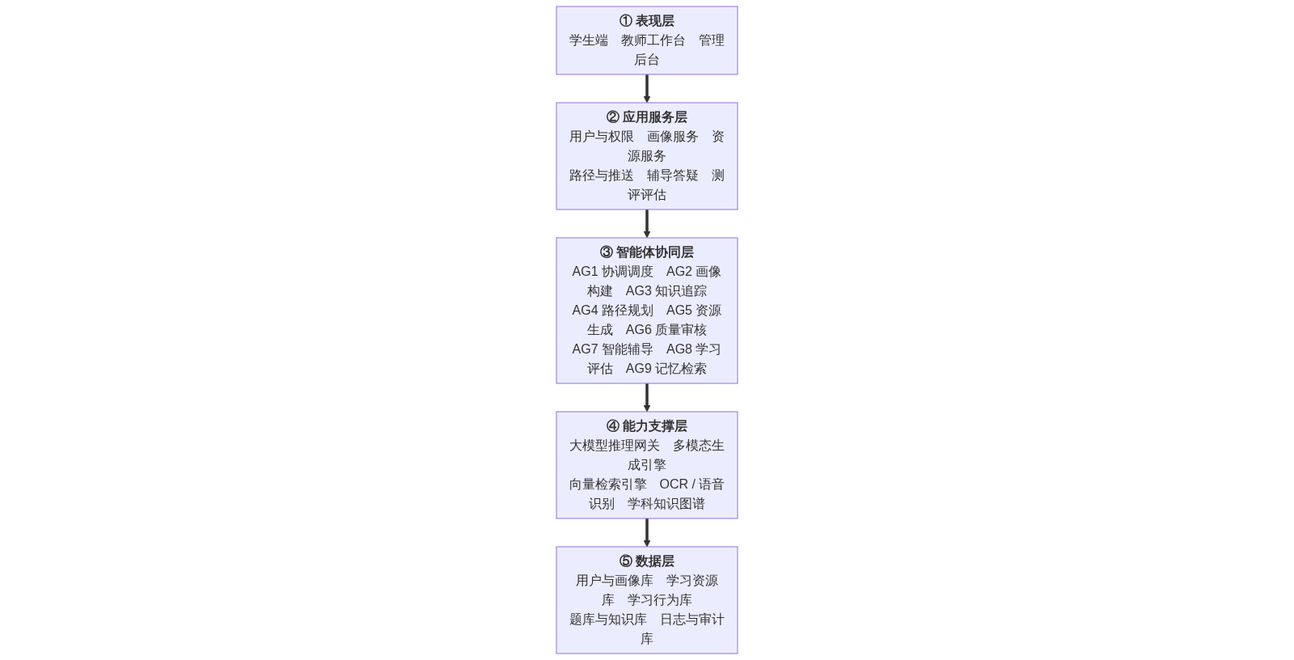
图3-1 系统五层总体架构图
表3-3 各层职责说明
层次 | 职责 | 主要内容
① 表现层 | 面向用户提供交互界面与结果呈现 | 学生端、教师工作台、管理后台
② 应用服务层 | 封装业务能力，向表现层提供稳定接口，负责鉴权、参数校验与结果组装 | 用户与权限服务、画像服务、资源服务、路径与推送服务、辅导答疑服务、测评评估服务
③ 智能体协同层 | 承载全部智能体角色与其协同逻辑，是系统的核心决策层 | AG1 至 AG9 共 9 个智能体、编排引擎、消息总线、共享记忆
④ 能力支撑层 | 为大模型调用与多模态处理提供统一封装，屏蔽外部服务差异 | 大模型推理网关、多模态生成引擎、向量检索引擎、OCR 与语音识别、学科知识图谱
⑤ 数据层 | 负责数据的持久化存储与访问 | 用户与画像库、学习资源库、学习行为库、题库与知识库、日志与审计库

设计要点：智能体协同层与能力支撑层严格分离，使智能体不必关心具体调用的是哪一个模型服务，也为模型服务切换与失败降级提供了统一切入点。

3.5 多智能体协同拓扑
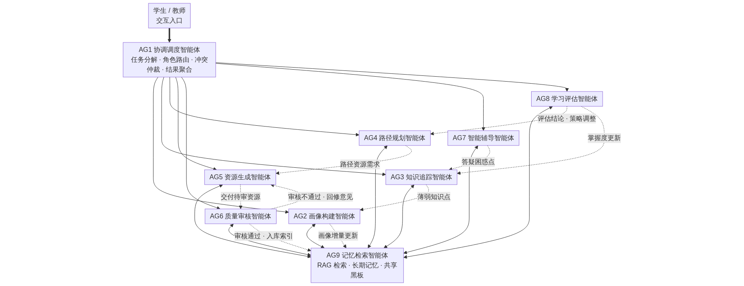
图3-2 多智能体协同拓扑图
协同拓扑体现以下要点：
- AG1 位于拓扑中心，是所有用户请求的统一入口与任务出口，其余智能体不直接面向用户；
- AG9 作为共享记忆枢纽，与其余 8 个智能体均为双向连接，承担检索与写入两类操作；
- AG5 与 AG6 之间形成"生成—审核—回修"的闭环，保证资源质量；
- AG8 的评估结论反向作用于 AG3、AG4、AG5，使学习方案能够随评估结果动态优化；
- AG3 识别出的薄弱知识点同时流向 AG2 与 AG4，分别用于画像更新与路径调整。

3.6 技术选型说明
表3-4 技术选型建议
层次 | 选型方向 | 说明
前端 | 主流单页应用框架 | 需支持流式输出展示、图表可视化与文件上传
后端服务 | 主流 Web 应用框架 + 关系型数据库 | 提供业务接口与事务能力
智能体编排 | 自研编排引擎或成熟智能体框架 | 需支持任务分解、并行调度与状态追踪
向量检索 | 向量数据库 + 嵌入模型 | 支撑 RAG 检索与资源语义召回
大模型接入 | 统一推理网关 + 多模型适配 | 支持多模型切换、限流、缓存与失败降级
多模态生成 | 图像 / 语音 / 视频生成服务 | 支撑图解说明与教学短视频资源生成
部署方式 | 容器化部署 | 便于环境一致性与后续扩展

4 功能需求

4.1 功能模块划分
依据第 2 章的功能概述，系统划分为 9 个功能模块，编号 M1 至 M9。
表4-1 功能模块划分与职责
模块编号 | 模块名称 | 模块职责 | 主要关联智能体 | 所属功能域
M1 | 用户与权限管理 | 用户注册登录、角色权限控制、个人信息与班级关系管理 | — | 基础支撑
M2 | 对话式学习者画像 | 对话式信息采集、六维画像构建与随学随新 | AG2、AG9 | 核心功能一
M3 | 多智能体资源生成 | 生成任务编排、六类资源生成、质量审核与入库 | AG1、AG5、AG6、AG9 | 核心功能二
M4 | 学习路径规划与资源推送 | 目标分解、路径生成与动态调整、资源精准推送 | AG4、AG9 | 核心功能三
M5 | 智能辅导答疑 | 多模态问题输入、多形式解答生成、分步引导 | AG7、AG9 | 核心功能四
M6 | 测评与学习效果评估 | 在线测评、行为采集、多维评估与策略调整 | AG8、AG3、AG9 | 核心功能五
M7 | 智能体协同引擎 | 任务编排调度、共享记忆、协同监控与异常处理 | AG1、AG9 | 基础支撑
M8 | 教师工作台 | 学情看板、资源审核、教学干预与预警处置 | — | 基础支撑
M9 | 系统运维与基础支撑 | 日志审计、监控告警、备份恢复、模型服务管理 | — | 基础支撑

4.2 需求编号规则
功能需求采用 FR-模块号.序号 的形式编号，例如 FR-03.5 表示 M3 模块（多智能体资源生成）的第 5 条功能需求。
表4-2 需求编号规则
编号类型 | 格式 | 示例 | 含义
功能需求 | FR-XX.Y | FR-03.5 | 第 XX 个模块的第 Y 条功能需求
用例 | UC-XX / UC-XX-Y | UC-02 / UC-02-3 | 主用例 / 子用例
时序场景 | SD-N | SD-4 | 第 N 个时序场景，对应图 5-12
非功能需求 | NFR-X-YY | NFR-P-01 | X 为需求类别，YY 为序号
验收标准 | AC-XX | AC-07 | 第 XX 条验收标准

优先级分为三级：
- M（Must have，必须实现）：系统核心功能，缺失则项目不成立；
- S（Should have，应该实现）：重要功能，影响用户体验与完成度；
- C（Could have，可以实现）：增强功能，在时间允许时实现。

4.3 M1 用户与权限管理
本模块为全部功能提供身份与权限基础，保证不同角色只能访问其被授权的功能与数据。
表4-3 M1 用户与权限管理功能需求
需求编号 | 需求名称 | 需求描述 | 优先级 | 来源
FR-01.1 | 用户注册与登录 | 学生应能使用学号或邮箱注册并登录系统；教师与管理员账号由管理员分配 | M | 推导
FR-01.2 | 统一身份认证 | 系统应提供统一的身份认证，认证通过后签发访问令牌，令牌具备有效期与刷新机制 | M | 推导
FR-01.3 | 角色与权限控制 | 系统应基于 RBAC 模型区分学生、教师、管理员三类角色，不同角色只能访问其被授权功能与数据 | M | 推导
FR-01.4 | 个人信息管理 | 用户应能查看与修改个人基本信息，学号、角色等关键字段不可自行修改 | M | 推导
FR-01.5 | 账号安全防护 | 系统应实施密码强度校验、登录失败次数限制、异常登录检测与密码找回机制 | S | 推导
FR-01.6 | 组织与班级关系管理 | 管理员应能维护院系、专业、班级等组织结构，将学生与教师关联到具体班级 | S | 推导

4.4 M2 对话式学习者画像
本模块实现任务书要求 1，是系统个性化能力的起点。模块以对话式交互替代传统表单，构建不少于 6 个维度的动态画像，并支持随学随新。
表4-4 M2 对话式学习者画像功能需求
需求编号 | 需求名称 | 需求描述 | 优先级 | 来源
FR-02.1 | 对话式信息采集 | 系统应支持以多轮自然语言对话的方式采集学习者信息，用户无需填写结构化表单即可完成画像初始化 | M | 任务书要求1
FR-02.2 | 对话要素覆盖 | 对话过程中系统应能识别并采集专业、年级、已修课程、学习目标、期望学习时长、既往学习困难等要素 | M | 任务书要求1
FR-02.3 | 学习历史导入 | 系统应支持导入或对接学习者的既往学习历史（如历史成绩、练习记录），作为画像初始化的补充依据 | S | 任务书要求1
FR-02.4 | 六维画像构建 | 系统应构建包含知识基础、认知风格、学习目标、易错点偏好、学习节奏与时长偏好、兴趣方向与资源偏好共 6 个维度的学习者画像 | M | 任务书要求1
FR-02.5 | 特征置信度评估 | 系统应对每项画像特征给出置信度；当关键特征置信度低于阈值时，应主动发起澄清追问 | S | 推导
FR-02.6 | 画像可视化 | 系统应以图形化方式展示六维画像，并为每个维度提供通俗解释，使学生理解画像含义 | M | 推导
FR-02.7 | 画像人工修正 | 学生应能查看并手动修正画像特征值；教师应能对所辖学生的画像进行人工标注与干预 | M | 推导
FR-02.8 | 画像版本管理 | 画像发生显著变化时，系统应生成版本快照，学生与教师可查看画像的演化记录 | S | 推导
FR-02.9 | 画像随学随新 | 系统应依据学习行为、测评结果与资源使用反馈持续增量更新画像，无需用户重复填表 | M | 任务书要求1
FR-02.10 | 画像更新通知 | 画像发生显著变化时，系统应向学生提示变化内容及其对学习方案的影响 | S | 推导

六维画像的维度定义：知识基础描述已掌握与未掌握的知识点分布；认知风格区分视觉型、逻辑型、实践型等偏好；学习目标包含短期目标（通过考试）与长期目标（能力提升）；易错点偏好记录学生反复出错的知识点类型与错误模式；学习节奏与时长偏好描述单次学习时长、每周学习频次等；兴趣方向与资源偏好记录学生对不同资源类型的接受度。

4.5 M3 多智能体资源生成
本模块实现任务书要求 2，是"多智能体"架构体现最充分的模块。模块须由不同角色的智能体协作完成不少于 5 种类型的资源生成，本系统规划支持 6 种。
表4-5 M3 多智能体资源生成功能需求
需求编号 | 需求名称 | 需求描述 | 优先级 | 来源
FR-03.1 | 生成需求提交 | 学生应能提交资源生成需求，指定课程章节、目标知识点与期望的资源类型 | M | 任务书要求2
FR-03.2 | 生成参数设定 | 学生应能设定生成参数，包括难度级别、篇幅长度与讲解详细程度 | S | 推导
FR-03.3 | 多智能体协同编排 | 一次资源生成任务应由协调调度智能体完成分解与角色分配，并由不少于 3 个不同角色的智能体协作完成 | M | 任务书要求2
FR-03.4 | 讲解文档生成 | 系统应生成专业课程讲解文档，内容包含知识脉络、重点难点与典型例题 | M | 任务书要求2
FR-03.5 | 思维导图生成 | 系统应生成知识点思维导图，以图形方式呈现知识点层级与关联关系 | M | 任务书要求2
FR-03.6 | 分层练习题目生成 | 系统应生成分层练习题目及配套解析，至少包含基础巩固与能力提升两级难度 | M | 任务书要求2
FR-03.7 | 拓展阅读材料生成 | 系统应生成拓展阅读材料，附阅读指引与推荐理由，面向学有余力的学生 | M | 任务书要求2
FR-03.8 | 多模态教学视频生成 | 系统应生成多模态教学视频或动画，用于抽象概念的可视化讲解 | M | 任务书要求2
FR-03.9 | 代码实操案例生成 | 面向程序设计类课程，系统应生成可运行的示例代码、运行说明与调试要点 | S | 任务书要求2
FR-03.10 | 生成进度反馈 | 系统应实时反馈生成任务的进度与当前所处阶段，避免用户长时间无反馈等待 | S | 推导
FR-03.11 | 资源质量审核 | 生成资源须经质量审核智能体审核；审核不通过时应自动回修，单次任务回修轮次不超过 3 次 | M | 任务书要求2
FR-03.12 | 资源评分与反馈 | 学生应能对资源进行评分与文字反馈，反馈结果应应用于生成策略调整与画像更新 | S | 推导
FR-03.13 | 资源重新生成 | 当资源不符合预期时，学生应能申请重新生成，或调整生成参数后重新生成 | S | 推导

4.6 M4 学习路径规划与资源推送
本模块实现任务书要求 3，将生成资源与知识掌握情况整合为可执行的学习步骤，并实现资源的精准推送。
表4-6 M4 学习路径规划与资源推送功能需求
需求编号 | 需求名称 | 需求描述 | 优先级 | 来源
FR-04.1 | 学习目标设定 | 学生应能设定学习目标并指定期望完成时间 | M | 任务书要求3
FR-04.2 | 知识图谱建模 | 系统应维护学科知识点及其先修关系，用于校验学习顺序的合理性 | M | 任务书要求3
FR-04.3 | 学习目标分解 | 系统应将学习目标分解为可执行的知识点学习单元 | M | 任务书要求3
FR-04.4 | 个性化路径生成 | 系统应结合学习者画像、知识点掌握情况与先修关系生成个性化学习路径，明确学习步骤与顺序 | M | 任务书要求3
FR-04.5 | 已掌握节点裁剪 | 路径生成时应裁剪掉学生已掌握的知识点，避免重复学习、浪费学习时间 | S | 推导
FR-04.6 | 路径可视化 | 系统应以图形化方式展示学习路径、当前所处步骤与剩余步骤 | M | 推导
FR-04.7 | 路径手动调整 | 学生应能在不违反先修关系的前提下手动调整路径中步骤的顺序 | C | 推导
FR-04.8 | 路径动态重规划 | 当测评结果显著变化、路径节点长期停滞、画像更新或教师干预时，系统应自动触发路径重规划 | M | 任务书要求3
FR-04.9 | 资源精准推送 | 系统应依据画像与当前路径节点，推送文档、视频、题库、实操案例等多类型资源 | M | 任务书要求3
FR-04.10 | 推送理由说明 | 资源推送应附推荐理由，说明该资源与当前学习目标及画像的关联 | S | 推导
FR-04.11 | 负向反馈处理 | 学生将资源标记为不适用时，系统应降低该类资源权重并推送替代资源 | S | 推导
FR-04.12 | 进度跟踪与提醒 | 系统应跟踪学习进度，在计划偏离或长期未学习时向学生发送提醒 | S | 推导

4.7 M5 智能辅导答疑
本模块对应任务书要求 4（可选加分项），提供即时、多模态的答疑服务。
表4-7 M5 智能辅导答疑功能需求
需求编号 | 需求名称 | 需求描述 | 优先级 | 来源
FR-05.1 | 文本提问 | 学生应能以文本形式提出问题，支持多轮连续对话 | M | 任务书要求4
FR-05.2 | 图片提问 | 学生应能上传或拍摄图片提问，系统应自动识别图中文字与公式并转为可处理文本 | S | 任务书要求4
FR-05.3 | 语音提问 | 学生应能通过语音提问，系统应自动将语音转为文本后理解 | C | 任务书要求4
FR-05.4 | 问题理解与定位 | 系统应能理解问题意图，定位其所属知识点，并结合掌握度判断问题难度层次 | M | 推导
FR-05.5 | 知识检索与推理 | 系统应基于学科知识库与教材进行检索增强生成，保证解答内容有据可依 | M | 推导
FR-05.6 | 文字详解 | 系统应提供结构化的文字解答，包含解题思路、步骤与结论 | M | 任务书要求4
FR-05.7 | 图解说明 | 系统应提供图解说明，以图形方式辅助解释抽象概念或推理过程 | M | 任务书要求4
FR-05.8 | 短视频讲解 | 系统应提供短视频讲解，针对疑难知识点生成简短的多模态讲解内容 | S | 任务书要求4
FR-05.9 | 分步引导追问 | 系统应采用分步引导方式，先给出提示性追问引导学生思考，而非直接给出完整答案 | S | 推导
FR-05.10 | 答疑历史与相似推荐 | 系统应保存答疑历史，并在学生提问时推荐相似的历史问题与解答 | C | 推导
FR-05.11 | 答疑结果回流 | 答疑过程中暴露的薄弱知识点应回流至知识追踪与学习画像 | S | 推导
FR-05.12 | 教师人工介入 | 对智能体无法可靠解答的问题，系统应支持转交教师进行人工解答 | C | 推导

4.8 M6 测评与学习效果评估
本模块对应任务书要求 5（可选加分项），实现学习效果的多维度评估与学习方案的持续优化。
表4-8 M6 测评与学习效果评估功能需求
需求编号 | 需求名称 | 需求描述 | 优先级 | 来源
FR-06.1 | 在线测评 | 学生应能在系统内参加在线测评，题目可来自题库或由系统按知识点自动组卷 | M | 任务书要求5
FR-06.2 | 自动批改 | 客观题应由系统自动批改并即时给出得分；主观题应给出评分参考与改进提示 | M | 任务书要求5
FR-06.3 | 学习行为数据采集 | 系统应采集学习时长、资源完成度、练习正确率、答疑互动等学习行为数据 | M | 任务书要求5
FR-06.4 | 多维效果评估 | 系统应从知识掌握度、能力达成度、学习参与度、相对进步幅度四个维度评估学习效果 | M | 任务书要求5
FR-06.5 | 掌握度可视化 | 系统应以雷达图等形式展示各知识点的掌握程度，直观呈现强项与短板 | M | 推导
FR-06.6 | 学习报告生成 | 系统应生成阶段性学习报告，包含学习概况、效果结论与与画像的一致性分析 | M | 任务书要求5
FR-06.7 | 改进建议输出 | 系统应结合评估结论给出具体的学习改进建议，而非仅给出分数 | S | 推导
FR-06.8 | 策略调整闭环 | 系统应依据评估结果动态调整资源推送策略与学习计划，实现学习方案的持续优化 | M | 任务书要求5
FR-06.9 | 资源使用体验反馈 | 学生应能反馈资源的使用体验，反馈结果应作为评估与生成策略调整的输入之一 | S | 推导

4.9 M7 智能体协同引擎
本模块是"多智能体"架构的技术底座，为 M2 至 M6 提供统一的协同支撑。
表4-9 M7 智能体协同引擎功能需求
需求编号 | 需求名称 | 需求描述 | 优先级 | 来源
FR-07.1 | 智能体注册与能力管理 | 系统应维护智能体注册信息，包括角色、能力描述、输入输出约定与调用约束 | M | 任务书要求2
FR-07.2 | 任务分解 | 协调调度智能体应能将用户请求分解为可执行的子任务，并标注子任务之间的依赖关系 | M | 任务书要求2
FR-07.3 | 任务路由与调度 | 系统应依据子任务类型将其路由给对应智能体，并管理任务的执行状态 | M | 任务书要求2
FR-07.4 | 串并行编排 | 系统应支持串行编排、并行编排与循环修订三种协同模式，并支持结果聚合 | M | 任务书要求2
FR-07.5 | 共享记忆管理 | 系统应提供统一的共享记忆，支持画像、掌握度、任务中间结论与资源索引的读写 | M | 推导
FR-07.6 | 协同过程监控 | 系统应记录智能体之间的每一次消息交互，支持查看任务执行链路用于排障与审计 | S | 推导
FR-07.7 | 异常处理与降级 | 当某个智能体执行失败或超时时，系统应支持重试、跳过或降级处理，并向用户给出明确提示 | M | 推导
FR-07.8 | 智能体效果评估 | 系统应统计各智能体在任务中的贡献度与成功率，为提示词与策略迭代提供依据 | C | 推导

4.10 M8 教师工作台
表4-10 M8 教师工作台功能需求
需求编号 | 需求名称 | 需求描述 | 优先级 | 来源
FR-08.1 | 班级与学情看板 | 教师应能查看所辖班级的整体学习情况，包括平均掌握度、学习进度分布与活跃度 | M | 推导
FR-08.2 | 学生个体学情查看 | 教师应能查看单个学生的画像、学习路径、测评记录与评估报告 | M | 推导
FR-08.3 | 生成资源审核 | 教师应能查看智能体生成的资源及其自动审核结论，并给出人工审核意见（通过、修改、下架） | S | 推导
FR-08.4 | 教学干预 | 教师应能对个别学生进行人工干预，包括调整推荐策略、布置补充练习、修正画像标注 | S | 推导
FR-08.5 | 学情预警 | 系统应支持配置预警规则，对长期停滞、掌握度下滑或参与度低的学生向教师推送预警 | S | 推导
FR-08.6 | 教学资源与知识库维护 | 教师应能上传教学资源、维护学科知识点与先修关系，作为资源生成与路径规划的依据 | S | 推导
FR-08.7 | 学习任务发布 | 教师应能向班级或指定学生发布学习任务，并跟踪完成情况 | C | 推导
FR-08.8 | 教学分析报告导出 | 教师应能导出班级或个体的教学分析报告，用于教学研究与存档 | C | 推导

4.11 M9 系统运维与基础支撑
表4-11 M9 系统运维与基础支撑功能需求
需求编号 | 需求名称 | 需求描述 | 优先级 | 来源
FR-09.1 | 日志与审计 | 系统应记录用户操作日志与系统运行日志，对敏感数据的访问进行留痕审计 | M | 推导
FR-09.2 | 系统监控与告警 | 系统应对服务可用性、响应时延、大模型调用成功率等指标进行监控，异常时触发告警 | S | 推导
FR-09.3 | 数据备份与恢复 | 系统应支持业务数据的定期备份与恢复，防止数据丢失 | S | 推导
FR-09.4 | 模型服务管理 | 管理员应能配置大模型服务的接入参数，支持多模型切换、调用限流与失败降级 | S | 推导
FR-09.5 | 配置与参数管理 | 管理员应能维护系统运行参数，如画像维度权重、审核阈值、推送策略参数等 | S | 推导
FR-09.6 | 用户反馈与工单 | 用户应能提交使用反馈与问题工单，管理员可跟踪处理进度 | C | 推导
FR-09.7 | 数据安全与脱敏 | 系统应对学习者个人信息与学习行为数据进行脱敏处理，对外展示与导出时隐藏敏感字段 | M | 推导

4.12 功能需求统计
表4-12 功能需求统计
模块编号 | 模块名称 | 需求条数 | 必须实现（M） | 应该实现（S） | 可以实现（C）
M1 | 用户与权限管理 | 6 | 4 | 2 | 0
M2 | 对话式学习者画像 | 10 | 6 | 4 | 0
M3 | 多智能体资源生成 | 13 | 8 | 5 | 0
M4 | 学习路径规划与资源推送 | 12 | 6 | 5 | 1
M5 | 智能辅导答疑 | 12 | 6 | 4 | 2
M6 | 测评与学习效果评估 | 9 | 6 | 3 | 0
M7 | 智能体协同引擎 | 8 | 6 | 1 | 1
M8 | 教师工作台 | 8 | 2 | 4 | 2
M9 | 系统运维与基础支撑 | 7 | 2 | 4 | 1
合计 | — | 85 | 46 | 32 | 7

5 需求建模
需求建模是本章的核心内容，也是本次需求分析工作的重点。本章依次给出用例模型、时序模型、功能架构模型与活动模型四类成果，并说明各模型与第 4 章功能需求之间的对应关系。

5.1 建模方法与约定

5.1.1 建模方法
本章采用 UML 2.5 作为建模语言，按"由外到内、由静态到动态"的顺序展开：
- 用例模型回答"系统为谁做什么"，用于界定系统边界与功能范围；
- 时序模型回答"系统内部如何协作完成"，用于刻画智能体之间的消息交互顺序；
- 功能架构模型回答"系统功能如何组织"，用于呈现功能的层级分解关系；
- 活动模型回答"关键流程如何流转"，用于刻画带分支与循环的业务流程。

5.1.2 图元与关系约定
表5-1 用例模型图元与关系约定
图元 / 关系 | 含义 | 本文档中的使用约定
参与者（Actor） | 与系统交互的外部角色或外部系统 | 学生、教师、系统管理员为主要参与者；大模型与外部知识服务为外部系统参与者
用例（Use Case） | 系统向参与者提供的一个完整功能单元 | 以椭圆形表示，编号 UC-XX；子系统内子用例编号形如 UC-XX-Y
系统边界（System Boundary） | 界定系统内部与外部的分界 | 以矩形框表示，框内为系统提供的用例，框外为参与者
关联关系（Association） | 参与者与用例之间的交互 | 以实线表示
包含关系（«include»） | 被包含用例是包含用例的必要组成部分，每次执行都必然发生 | 以带 «include» 标签的虚线箭头表示，箭头指向被包含用例
扩展关系（«extend»） | 扩展用例在特定条件下增强基用例，并非必然发生 | 以带 «extend» 标签的虚线箭头表示，箭头指向基用例
生命线（Lifeline） | 时序图中参与交互的对象 | 包含参与者、智能体、外部服务与数据存储四类
同步消息 / 返回消息 | 时序图中的请求与响应 | 实线箭头表示同步请求，虚线箭头表示返回结果

关于「智能体作为参与者」的说明：在系统总体用例图中，AG1 至 AG9 属于系统内部构成，不作为参与者出现；但在时序图中，智能体作为内部对象以生命线形式出现并交换消息，用于刻画多智能体协同过程。

5.1.3 建模成果清单
表5-2 需求建模成果清单
模型类别 | 成果 | 图号 | 数量
用例模型 | 系统总体用例图 | 图 5-1 | 1
用例模型 | 子系统用例图 | 图 5-2 至图 5-8 | 7
用例模型 | 用例描述表 | 表 5-4 至表 5-15 | 12
时序模型 | 时序图 | 图 5-9 至图 5-16 | 8
功能架构模型 | 完整功能架构图（总图） | 图 5-17 | 1
功能架构模型 | 模块功能分解子图 | 图 5-18 至图 5-26 | 9
活动模型 | 关键流程活动图 | 图 5-27、图 5-28 | 2
数据模型 | 核心实体关系图 | 图 6-1 | 1
合计 | — | — | 31

5.2 用例模型

5.2.1 参与者识别
表5-3 系统参与者说明
参与者 | 类别 | 说明 | 主要用例
学生 | 主要参与者 | 系统的主要使用者，通过对话与系统交互完成画像构建、资源获取、路径学习、答疑与测评 | UC-01 至 UC-07
教师 | 主要参与者 | 课程授课教师，负责资源审核、教学干预与学情分析 | UC-08、UC-09
系统管理员 | 主要参与者 | 负责用户权限管理与系统运维 | UC-11、UC-12
大模型 / 外部知识服务 | 外部系统参与者 | 为系统提供文本生成、多模态生成、语义理解与知识检索能力 | UC-02、UC-05

5.2.2 系统总体用例图
系统总体用例图展示全部参与者与系统提供的 12 个主用例及其相互关系。
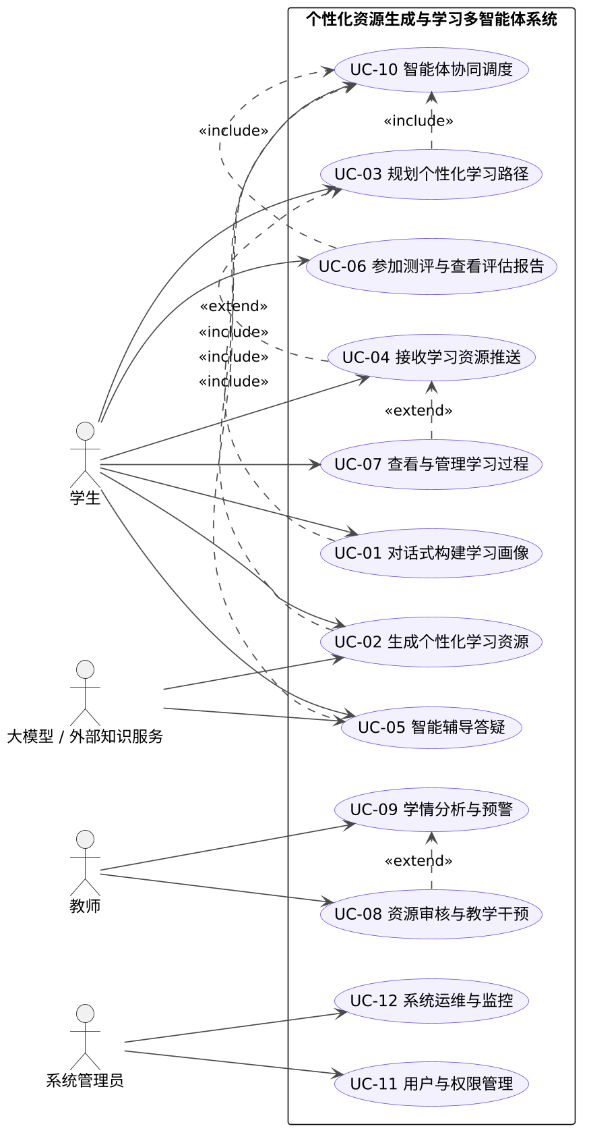
图5-1 系统总体用例图
图中共有 12 个主用例，其中 UC-01 至 UC-06 为任务书明确要求的五项核心功能及配套管理功能，UC-07 至 UC-12 为支撑性用例。UC-01 至 UC-06 均通过 «include» 关系包含 UC-10 智能体协同调度，体现"核心功能必须由多智能体协同完成"这一架构约束。

5.2.3 子系统用例图
为降低单张用例图的复杂度，按功能域拆分为 7 张子系统用例图。
表5-4 子系统用例图与功能模块对应关系
图号 | 子系统用例图名称 | 对应模块 | 覆盖主用例
图 5-2 | 对话式学习者画像子系统用例图 | M2 | UC-01
图 5-3 | 多智能体资源生成子系统用例图 | M3 | UC-02
图 5-4 | 学习路径规划与资源推送子系统用例图 | M4 | UC-03、UC-04
图 5-5 | 智能辅导答疑子系统用例图 | M5 | UC-05
图 5-6 | 测评与学习效果评估子系统用例图 | M6 | UC-06
图 5-7 | 教师工作台用例图 | M8 | UC-08、UC-09
图 5-8 | 系统运维与协同引擎管理用例图 | M7、M9 | UC-10、UC-11、UC-12

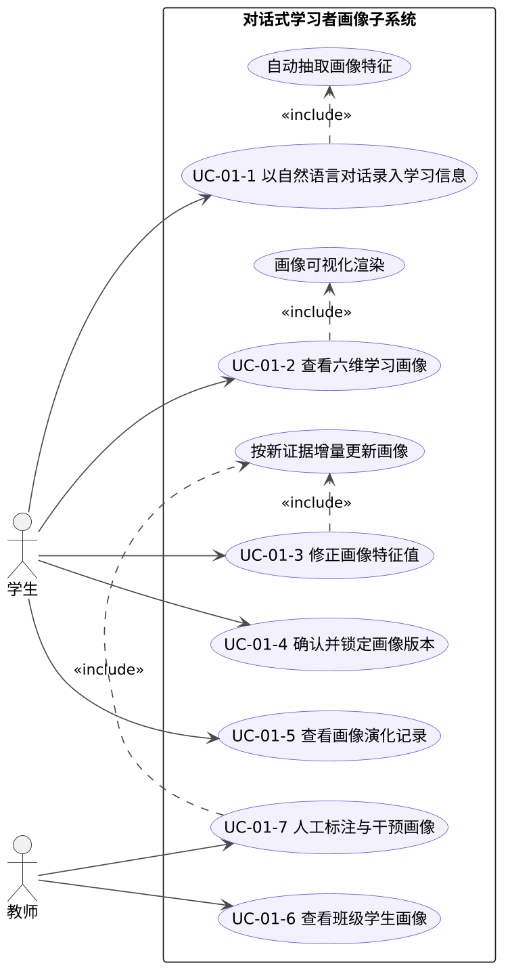
图5-2 对话式学习者画像子系统用例图
本子系统体现"摒弃繁琐表单"的设计要求：学生以自然语言对话录入信息（UC-01-1），系统内部自动完成特征抽取（«include»）、画像可视化渲染（«include»）与增量更新（«include»）。学生可对画像进行修正与确认，教师可查看班级学生画像并进行人工标注。
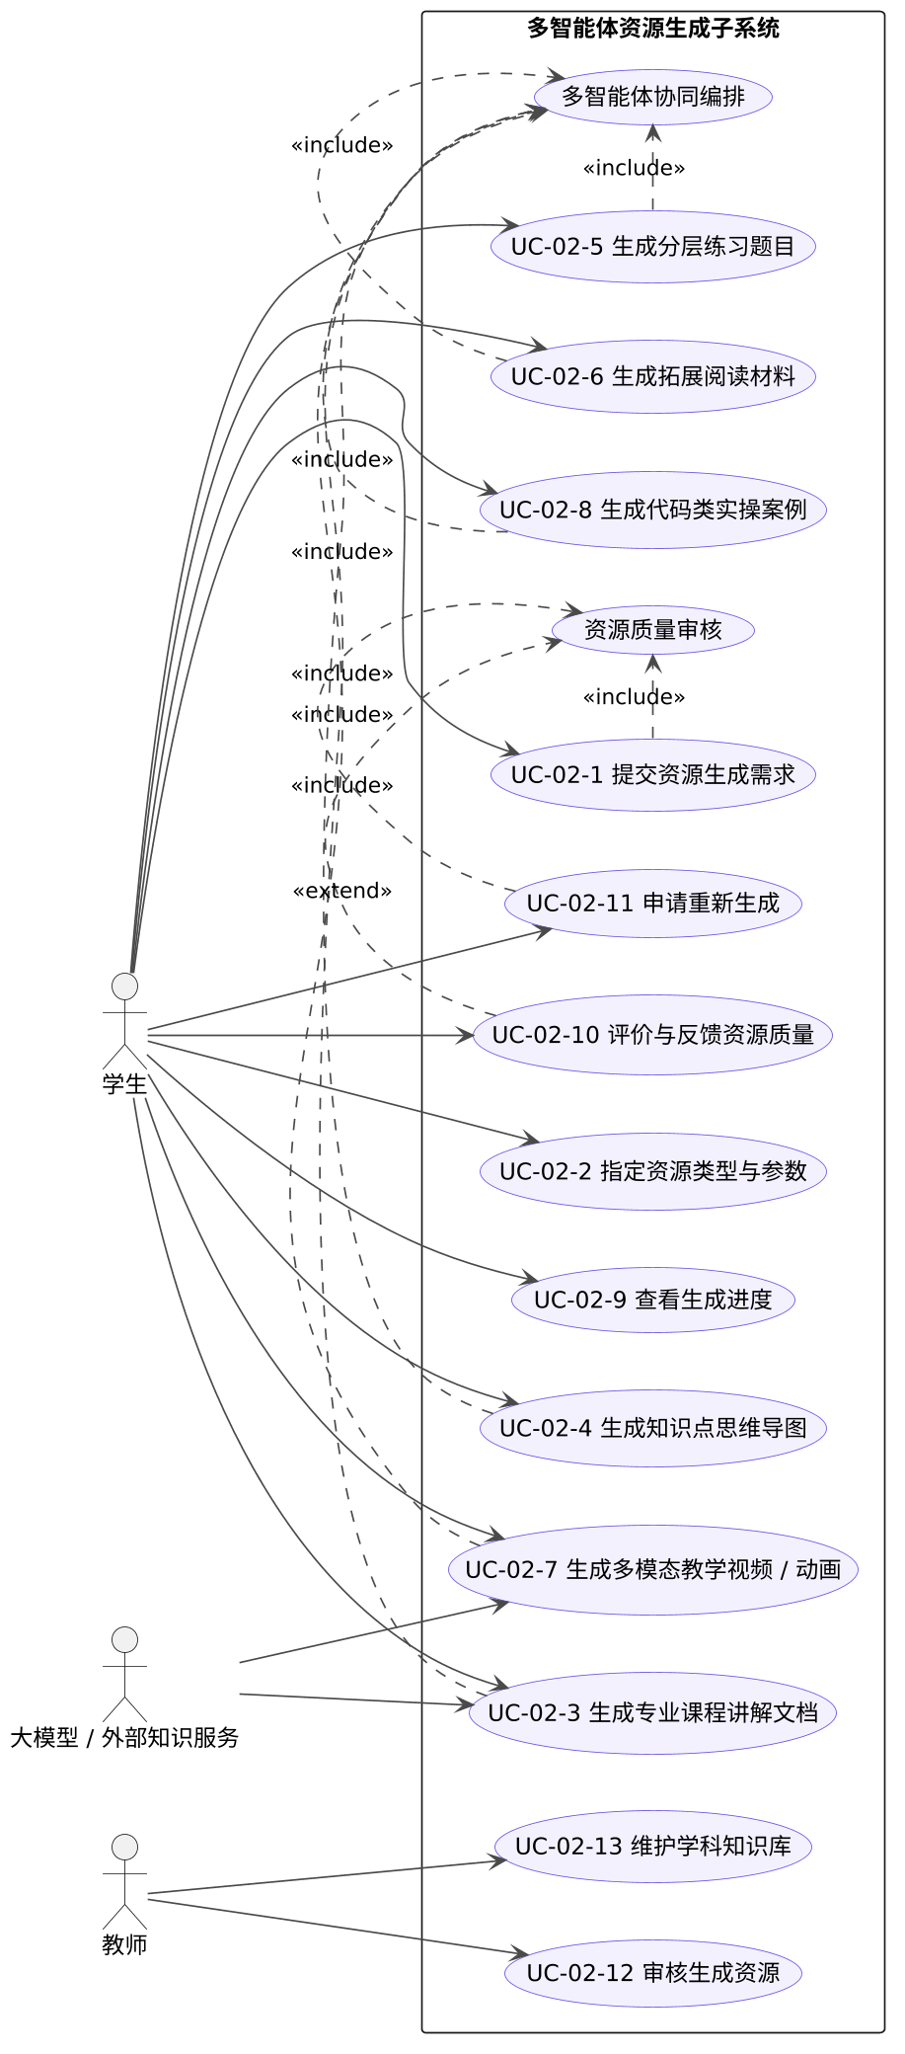
图5-3 多智能体资源生成子系统用例图
本子系统是"多智能体"特征最集中的体现：六类资源生成用例（UC-02-3 至 UC-02-8）均通过 «include» 关系包含"多智能体协同编排"，即任何一次资源生成都必须经过任务分解与角色分配；资源提交与重新生成包含"资源质量审核"，保证输出质量可控。
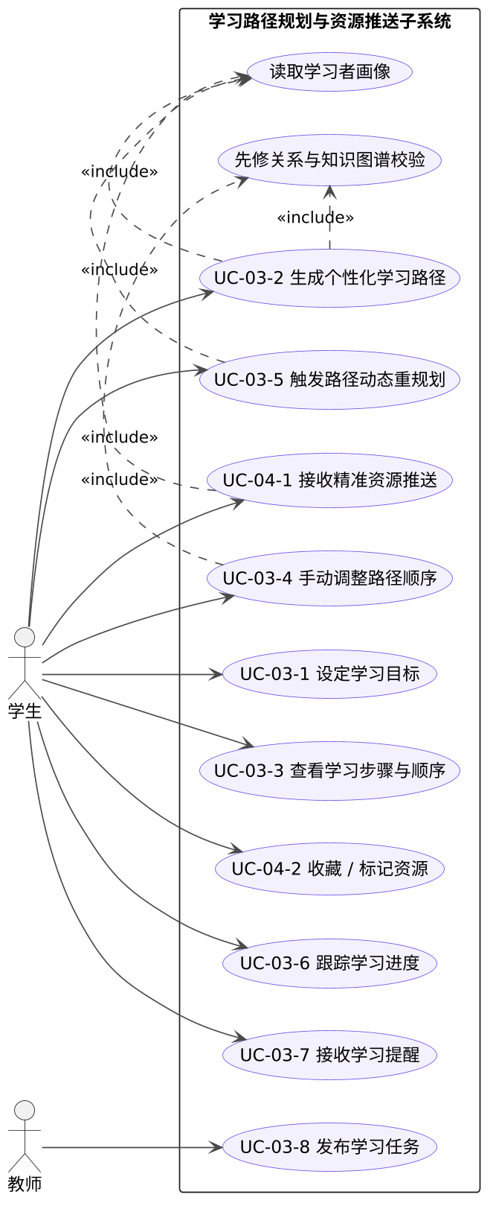
图5-4 学习路径规划与资源推送子系统用例图
路径生成用例包含"先修关系与知识图谱校验"与"读取学习者画像"两个必要步骤；资源推送用例同样包含画像读取，体现"基于画像实现精准推送"的要求。路径手动调整用例扩展自路径生成，属可选能力。
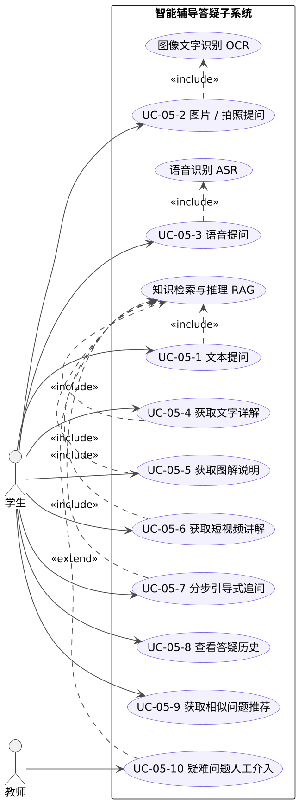
图5-5 智能辅导答疑子系统用例图
三种提问方式中，图片提问包含 OCR、语音提问包含 ASR 处理；三种解答形式（文字详解、图解说明、短视频讲解）均以"知识检索与推理"为必要前提，体现解答内容须有据可依的要求。
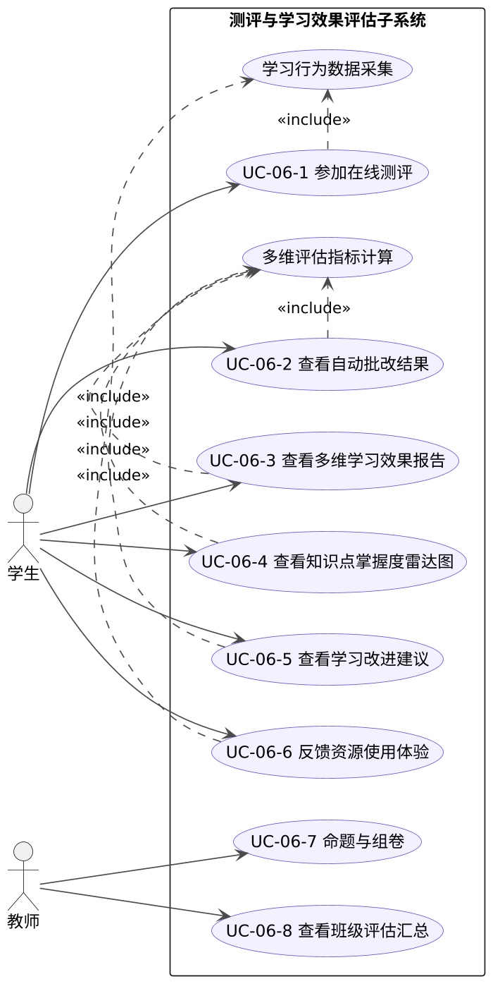
图5-6 测评与学习效果评估子系统用例图
学习行为数据采集与多维评估指标计算是评估子系统的两个基础用例。学生可查看多维学习效果报告与知识点掌握度雷达图，教师可进行命题组卷并查看班级评估汇总。
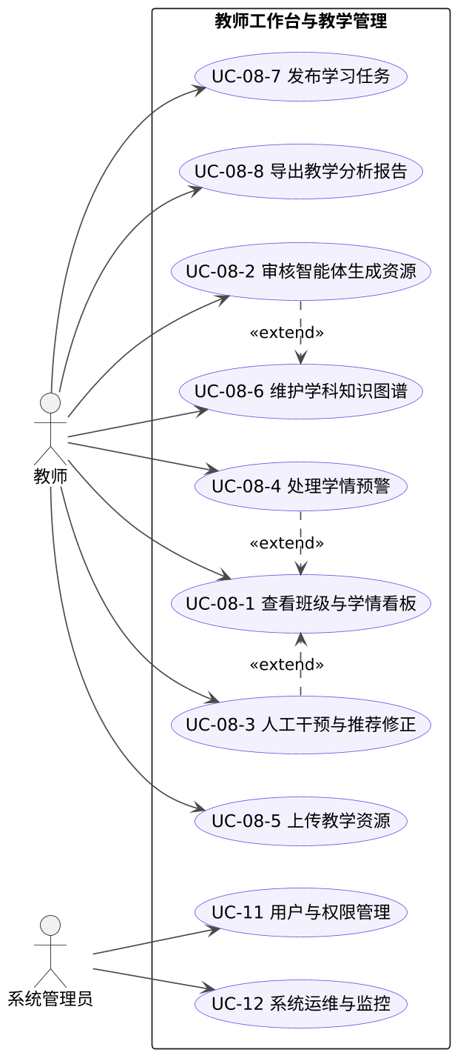
图5-7 教师工作台用例图
教师工作台的核心价值在于"人工兜底"：智能体生成的资源需经教师最终审核，学情预警需由教师处置，个别学生需教师人工干预。资源审核扩展了知识库维护用例，干预与预警处置扩展了学情看板用例。
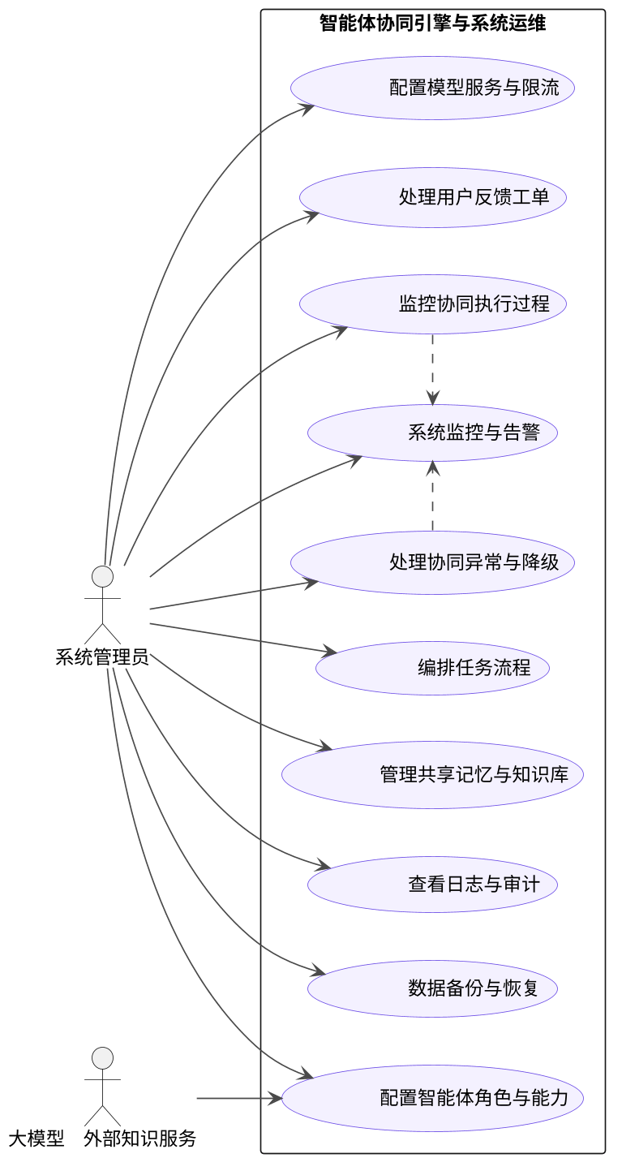
图5-8 系统运维与协同引擎管理用例图
本图覆盖智能体协同引擎的管理能力（UC-10-1 至 UC-10-5）与系统运维能力（UC-12-1 至 UC-12-5）。协同过程监控与异常处理均扩展了系统监控告警用例，使协同异常能纳入统一的告警体系。

5.2.4 用例描述表
本节给出 12 个主用例的详细描述，统一采用"参与者、用例描述、前置与后置条件、基本事件流、备选事件流、关联需求与场景"六项结构。
表5-5 UC-01 对话式构建学习画像用例描述
项目 | 内容
参与者 | 学生（主要）；AG1 协调调度智能体、AG2 画像构建智能体、AG9 记忆检索智能体（辅助）
用例描述 | 学生通过多轮自然语言对话描述自身专业、学习目标与学习经历，系统自动抽取特征并构建六维动态学习者画像
前置 / 后置条件 | 前置：学生已登录系统并通过身份认证；大模型服务可用<br>后置：学习者画像创建或更新完成，生成画像版本快照，后续功能可读取最新画像
基本事件流 | 1. 学生进入画像构建入口并发起对话；2. 系统返回引导性问题；3. 学生以自然语言作答；4. 系统抽取专业、目标、基础等特征；5. 若关键特征置信度不足，系统发起澄清追问，重复第 3 至 5 步；6. 系统完成六维特征映射与置信度评估；7. 系统写入画像并以图形化方式展示；8. 用例结束
备选事件流 | A1 学生中途退出：系统将已采集特征保存为草稿，下次登录可继续；A2 学生拒绝回答某一维度：该维度标记为"待补充"并降低其在推荐中的权重；A3 大模型服务不可用：系统提示稍后重试并保存对话记录，不回写画像
关联需求与场景 | FR-02.1、FR-02.2、FR-02.3、FR-02.4、FR-02.5、FR-02.6；SD-1（图 5-9）

表5-6 UC-02 生成个性化学习资源用例描述
项目 | 内容
参与者 | 学生（主要）；AG1、AG2、AG3、AG5、AG6、AG9（辅助）；大模型 / 外部知识服务（外部系统）
用例描述 | 学生提交资源生成需求，系统由多个不同角色的智能体协作生成不少于 5 种类型的个性化学习资源，并经质量审核后入库
前置 / 后置条件 | 前置：学生已登录；已存在学习者画像（若不存在则先引导至 UC-01）；大模型服务可用<br>后置：生成资源完成质量审核并入库，挂载到对应知识点与学习路径节点，学生可查看与使用
基本事件流 | 1. 学生提交生成需求，指定课程、知识点与资源类型；2. AG1 读取画像与知识掌握度；3. AG1 完成任务分解与智能体角色分配；4. AG5 依据任务并行生成各类资源；5. AG6 对资源进行质量审核；6. 审核通过后资源入库并建立向量索引；7. 系统向学生展示生成结果；8. 用例结束
备选事件流 | A1 审核不通过：AG6 下发回修意见，AG5 重新生成后再次送审，最多 3 轮；A2 适配度不足：按画像偏好重新适配后再送审；A3 学生不满意：学生可申请重新生成或调整生成参数；A4 单类资源生成失败：其余资源正常交付，失败项提示单独重试
关联需求与场景 | FR-03.1 至 FR-03.13；SD-2（图 5-10）、SD-3（图 5-11）

表5-7 UC-03 规划个性化学习路径用例描述
项目 | 内容
参与者 | 学生（主要）；AG1、AG2、AG3、AG4、AG5、AG9（辅助）
用例描述 | 学生设定学习目标，系统结合画像、知识掌握情况与知识点先修关系，生成包含明确步骤与顺序的个性化学习路径，并支持动态重规划
前置 / 后置条件 | 前置：学生已登录；已存在学习者画像与知识点掌握度数据；学科知识图谱已建立<br>后置：个性化学习路径生成并保存，各路径节点已挂载可用的学习资源
基本事件流 | 1. 学生设定学习目标与期望完成时间；2. AG1 读取画像与掌握度矩阵；3. AG4 检索知识图谱与先修关系；4. AG4 完成目标分解、知识点拓扑排序与已掌握节点裁剪；5. AG4 按时长偏好分配学习步骤与顺序；6. AG5 为各节点匹配或生成资源；7. 系统向学生展示学习路径；8. 用例结束
备选事件流 | A1 目标过于宽泛：系统引导细化目标或给出目标拆解建议；A2 知识图谱缺少相关知识点：降级为基于课程章节顺序的粗粒度规划；A3 路径资源缺失：由 AG5 即时生成补充资源
关联需求与场景 | FR-04.1 至 FR-04.8；SD-4（图 5-12）

表5-8 UC-04 接收学习资源推送用例描述
项目 | 内容
参与者 | 学生（主要）；AG1、AG2、AG4、AG9（辅助）
用例描述 | 系统依据学习者画像与当前学习路径节点，主动向学生推送文档、视频、题库、实操案例等多类型资源，并说明推荐理由
前置 / 后置条件 | 前置：学生已登录；学习路径已生成；资源库中已有可用资源<br>后置：资源推送列表呈现给学生，资源使用行为被记录并回流至画像
基本事件流 | 1. 系统读取当前路径节点；2. 系统读取画像偏好；3. 系统按知识点与偏好检索候选资源；4. 系统完成多路召回与个性化重排序；5. 系统推送资源列表并附推荐理由；6. 学生打开并学习资源；7. 系统记录使用行为并回流画像；8. 用例结束
备选事件流 | A1 学生标记资源不适用：系统降低该类资源权重并推送替代资源；A2 候选资源不足：由 AG5 即时生成新资源补充；A3 学生长期未响应推送：系统降低推送频次并发送学习提醒
关联需求与场景 | FR-04.9、FR-04.10、FR-04.11、FR-04.12；SD-5（图 5-13）

表5-9 UC-05 智能辅导答疑用例描述
项目 | 内容
参与者 | 学生（主要）；AG1、AG2、AG3、AG7、AG9（辅助）；大模型 / 外部知识服务（外部系统）
用例描述 | 学生以文本、图片或语音形式提问，系统提供文字详解、图解说明、短视频讲解等多种形式的针对性解答，并以分步引导方式促进思考
前置 / 后置条件 | 前置：学生已登录；学科知识库与教材资料已入库；大模型与多模态生成服务可用<br>后置：多形式解答呈现给学生，答疑记录归档，暴露的薄弱知识点回流至画像与知识追踪
基本事件流 | 1. 学生提交问题（文本 / 图片 / 语音）；2. 系统完成 OCR 或 ASR 预处理；3. AG7 读取画像与掌握度；4. AG7 完成问题理解与知识点定位；5. AG7 检索知识库与相似答疑记录；6. AG7 生成文字解答与图解要点；7. 需要时合成短视频讲解；8. 系统生成分步引导追问；9. 系统展示解答并记录答疑结果；10. 用例结束
备选事件流 | A1 问题表述不清：系统反问澄清，明确具体知识点后作答；A2 知识库无相关内容：系统明确告知依据不足并建议转交教师；A3 学生连续追问：系统结合上下文提供递进式解答；A4 解答涉及敏感或违规内容：拒绝回答并给出说明
关联需求与场景 | FR-05.1 至 FR-05.12；SD-6（图 5-14）

表5-10 UC-06 参加测评与查看评估报告用例描述
项目 | 内容
参与者 | 学生（主要）；AG1、AG3、AG8、AG9（辅助）
用例描述 | 学生参加在线测评，系统自动批改并结合学习行为数据完成多维学习效果评估，生成学习报告与改进建议，并据此调整学习方案
前置 / 后置条件 | 前置：学生已登录；测评题目已就绪<br>后置：测评结果与评估报告生成；画像、学习路径与推送策略依据评估结论完成更新
基本事件流 | 1. 学生进入测评并作答；2. 系统提交作答数据；3. AG8 自动批改并计算得分；4. AG8 拉取学习行为数据；5. AG3 更新知识点掌握度；6. AG8 完成四维评估并生成报告；7. 系统展示报告、雷达图与改进建议；8. 系统依据结论调整画像、路径与推送策略；9. 用例结束
备选事件流 | A1 测评超时：按已作答部分批改并标注未完成；A2 主观题批改：给出评分参考与改进提示，并支持教师复核；A3 评估结论与画像严重冲突：触发画像复核流程并提示教师关注
关联需求与场景 | FR-06.1 至 FR-06.9；SD-7（图 5-15）

表5-11 UC-07 查看与管理学习过程用例描述
项目 | 内容
参与者 | 学生（主要）；AG1、AG9（辅助）
用例描述 | 学生查看学习路径进度、历史资源使用记录与学习统计，并对路径顺序进行有限调整、对资源进行收藏与标记
前置 / 后置条件 | 前置：学生已登录；存在学习路径与学习行为记录<br>后置：学习进度视图更新，路径调整结果保存
基本事件流 | 1. 学生进入学习中心；2. 系统展示路径进度与统计信息；3. 学生查看某节点资源或学习记录；4. 学生可收藏资源、标记学习状态；5. 学生可在允许范围内调整路径顺序；6. 系统校验调整是否违反先修关系；7. 系统保存调整结果；8. 用例结束
备选事件流 | A1 调整违反先修关系：系统拒绝调整并给出原因说明；A2 学生长时间未学习：系统在展示进度时叠加提醒提示
关联需求与场景 | FR-04.6、FR-04.7、FR-04.12；SD-4（图 5-12，含路径调整分支）

表5-12 UC-08 资源审核与教学干预用例描述
项目 | 内容
参与者 | 教师（主要）；AG1、AG6（辅助）
用例描述 | 教师查看智能体生成的资源及其自动审核结论，给出人工审核意见，并对个别学生进行教学干预
前置 / 后置条件 | 前置：教师已登录且具备所辖班级的操作权限；存在待审资源或需干预的学生<br>后置：资源状态更新为通过、修改或下架；干预措施写入学生画像与学习路径
基本事件流 | 1. 教师进入资源审核列表；2. 系统展示待审资源与自动审核结论；3. 教师查看资源内容与评分明细；4. 教师提交审核意见；5. 系统更新资源状态与审核记录；6. 教师选择需干预的学生并下达干预指令；7. 系统调整该生学习路径与推荐策略；8. 系统记录干预轨迹；9. 用例结束
备选事件流 | A1 教师要求修改：资源退回生成流程，标注修改要求后重新生成；A2 教师判定下架：资源从推送池移除并记录原因；A3 干预涉及班级范围：系统支持批量下发干预指令
关联需求与场景 | FR-08.2、FR-08.3、FR-08.4；SD-8（图 5-16）

表5-13 UC-09 学情分析与预警用例描述
项目 | 内容
参与者 | 教师（主要）；AG1、AG2、AG8（辅助）
用例描述 | 教师查看班级整体与个体学情，接收系统推送的学情预警并处置
前置 / 后置条件 | 前置：教师已登录且具备所辖班级权限；已存在学习行为与测评数据<br>后置：学情视图更新；预警被标记为已处置并记录处置措施
基本事件流 | 1. AG8 周期性扫描班级学情；2. 发现异常信号后向教师推送预警；3. 教师查看预警详情；4. 系统展示该生画像、学习记录与归因分析；5. 教师选择处置方式；6. 系统执行处置并记录；7. 预警状态更新为已处置；8. 用例结束
备选事件流 | A1 预警为误报：教师标记为误报，系统据此调整预警阈值；A2 预警涉及多名学生：系统支持按预警类型聚合查看
关联需求与场景 | FR-08.1、FR-08.5；SD-8（图 5-16）

表5-14 UC-10 智能体协同调度用例描述
项目 | 内容
参与者 | AG1 协调调度智能体（系统内部）；AG2 至 AG9（系统内部）；AG9 记忆检索智能体
用例描述 | 系统内部用例：协调调度智能体接收用户请求，完成任务分解、角色路由、并行调度、结果聚合与冲突仲裁，是全部核心功能的内部支撑
前置 / 后置条件 | 前置：各智能体已完成注册且能力描述可用<br>后置：子任务执行完成，结果聚合后返回应用服务层，协同链路写入日志
基本事件流 | 1. AG1 接收任务请求；2. AG1 读取共享记忆中的上下文（画像、掌握度等）；3. AG1 完成任务分解与依赖分析；4. AG1 依据智能体能力路由子任务；5. 各智能体执行并回传结果；6. AG1 聚合结果并处理冲突；7. AG1 将结果写回共享记忆；8. 用例结束
备选事件流 | A1 某智能体超时或失败：AG1 重试或跳过，必要时降级处理；A2 结果互相冲突：AG1 依据置信度与优先级仲裁；A3 循环修订超过上限：终止循环并返回当前最优结果，同时记录异常
关联需求与场景 | FR-07.1 至 FR-07.8；SD-2（图 5-10）、SD-3（图 5-11）

表5-15 UC-11 用户与权限管理用例描述
项目 | 内容
参与者 | 系统管理员（主要）；学生、教师（次要）
用例描述 | 学生与教师完成注册登录与个人信息维护；管理员维护用户账号、角色权限与班级组织结构
前置 / 后置条件 | 前置：系统已部署且数据库可用<br>后置：用户账号与权限关系更新，认证令牌正常签发
基本事件流 | 1. 用户提交登录凭据；2. 系统校验凭据并签发访问令牌；3. 系统依据角色加载可访问功能；4. 管理员维护用户、角色与班级关系；5. 系统保存变更并记录操作日志；6. 用例结束
备选事件流 | A1 连续登录失败：超过阈值锁定账号并提示找回密码；A2 令牌过期：系统引导重新认证或使用刷新令牌；A3 越权访问：系统拒绝请求并记录安全日志
关联需求与场景 | FR-01.1 至 FR-01.6；—（本用例为支撑性用例，不在第 5.3 节单独建模）

表5-16 UC-12 系统运维与监控用例描述
项目 | 内容
参与者 | 系统管理员（主要）
用例描述 | 管理员查看系统运行指标与日志、配置模型服务与系统参数、执行数据备份恢复并处理用户反馈
前置 / 后置条件 | 前置：管理员已登录且具备运维权限<br>后置：配置变更生效并留痕，监控数据与告警记录可查
基本事件流 | 1. 管理员进入运维控制台；2. 系统展示服务可用性、时延与调用成功率等指标；3. 管理员查看日志与审计记录；4. 管理员调整模型服务配置或系统参数；5. 系统校验配置并热加载生效；6. 系统记录配置变更审计日志；7. 用例结束
备选事件流 | A1 指标超过阈值：系统自动触发告警并通知管理员；A2 模型服务不可用：系统按降级策略切换备用服务并提示管理员；A3 配置校验失败：系统拒绝变更并给出具体原因
关联需求与场景 | FR-09.1 至 FR-09.7；—（本用例为支撑性用例，不在第 5.3 节单独建模）

5.2.5 用例与功能需求追踪矩阵
表5-17 用例与功能需求追踪矩阵
--- | --- | --- | --- | ---
UC-01 | 对话式构建学习画像 | FR-02.1 ~ FR-02.10 | M2 | SD-1
UC-02 | 生成个性化学习资源 | FR-03.1 ~ FR-03.13 | M3、M7 | SD-2、SD-3
UC-03 | 规划个性化学习路径 | FR-04.1 ~ FR-04.8 | M4 | SD-4
UC-04 | 接收学习资源推送 | FR-04.9 ~ FR-04.12 | M4 | SD-5
UC-05 | 智能辅导答疑 | FR-05.1 ~ FR-05.12 | M5 | SD-6
UC-06 | 参加测评与查看评估报告 | FR-06.1 ~ FR-06.9 | M6 | SD-7
UC-07 | 查看与管理学习过程 | FR-04.6、FR-04.7、FR-04.12 | M4 | SD-4
UC-08 | 资源审核与教学干预 | FR-08.2 ~ FR-08.4 | M8 | SD-8
UC-09 | 学情分析与预警 | FR-08.1、FR-08.5 | M8 | SD-8
UC-10 | 智能体协同调度 | FR-07.1 ~ FR-07.8 | M7 | SD-2、SD-3
UC-11 | 用户与权限管理 | FR-01.1 ~ FR-01.6 | M1 | —
UC-12 | 系统运维与监控 | FR-09.1 ~ FR-09.7 | M9 | —

5.3 时序模型
时序模型用于描述每个核心用例内部各对象之间的消息交互顺序，重点刻画多智能体之间如何协作完成一次完整业务。时序图中的生命线包含四类对象：参与者（学生 / 教师）、交互层、智能体（AG1 至 AG9）、外部服务与数据存储。

5.3.1 时序场景清单
表5-18 时序场景清单
时序编号 | 场景名称 | 对应用例 | 图号 | 主要参与智能体 | 协同模式
SD-1 | 对话式学习画像构建与随学随新 | UC-01 | 图 5-9 | AG1、AG2、AG9 | 串行 + 循环澄清
SD-2 | 多智能体协同的多类型资源生成 | UC-02 | 图 5-10 | AG1、AG2、AG3、AG5、AG9 | 串行 + 并行
SD-3 | 资源质量审核与回修闭环 | UC-02 | 图 5-11 | AG1、AG5、AG6、AG9 | 循环修订
SD-4 | 个性化学习路径规划与动态重规划 | UC-03、UC-07 | 图 5-12 | AG1、AG2、AG3、AG4、AG5、AG9 | 串行 + 并行
SD-5 | 学习资源精准推送 | UC-04 | 图 5-13 | AG1、AG2、AG4、AG9 | 串行 + 反馈回流
SD-6 | 智能辅导多模态答疑 | UC-05 | 图 5-14 | AG1、AG2、AG3、AG7、AG9 | 串行 + 循环追问
SD-7 | 学习效果评估与学习方案优化 | UC-06 | 图 5-15 | AG1、AG2、AG3、AG4、AG5、AG8、AG9 | 串行 + 反馈回流
SD-8 | 教师审核干预与学情预警 | UC-08、UC-09 | 图 5-16 | AG1、AG2、AG4、AG6、AG8 | 串行 + 人工介入

5.3.2 SD-1 对话式学习画像构建与随学随新
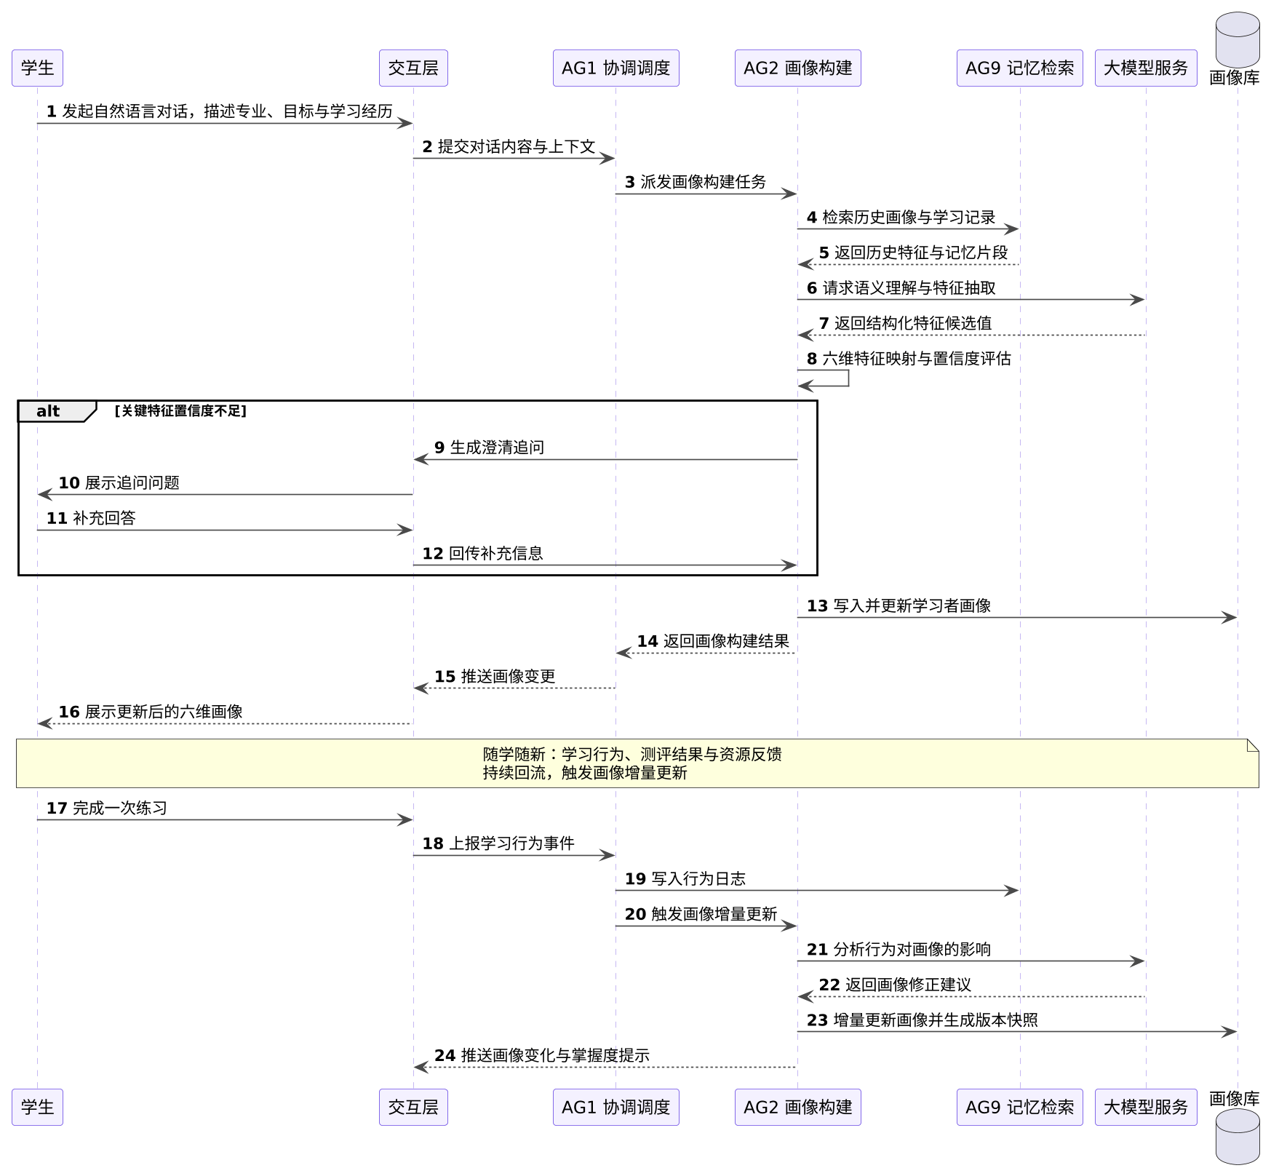
图5-9 SD-1 对话式学习画像构建与随学随新时序图
本场景体现"摒弃繁琐表单"与"随学随新"两项要求。前半段为学生主动发起对话构建画像的过程：AG2 在抽取特征后自行评估置信度，置信度不足时通过 alt 分支发起澄清追问，形成"抽取—追问—补充"的循环。后半段为随学随新的增量更新过程：学生在完成练习后，行为事件经 AG9 归档并触发 AG2 的增量更新，无需学生再次填写任何信息。

5.3.3 SD-2 多智能体协同的多类型资源生成
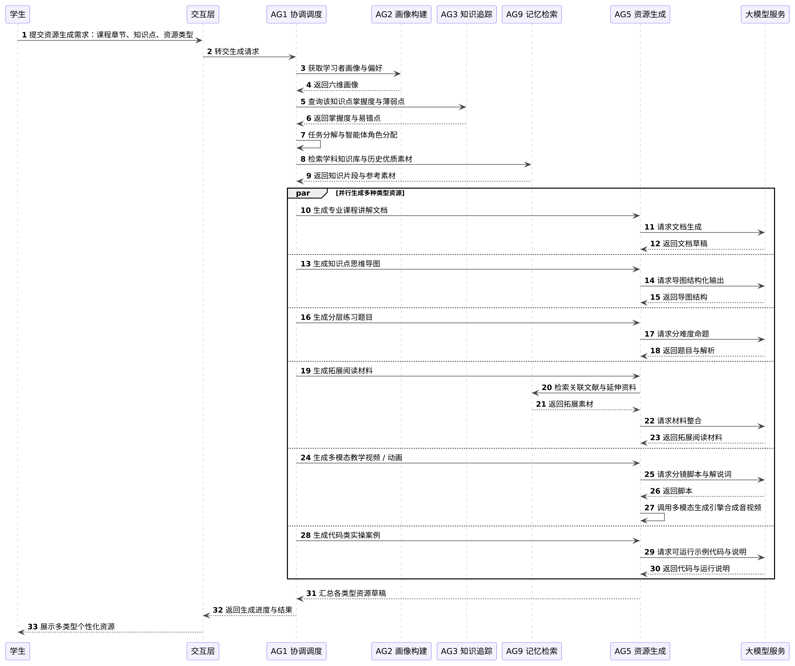
图5-10 SD-2 多智能体协同的多类型资源生成时序图
本场景是"多智能体协同"的核心体现。任务开始前，AG1 依次向 AG2 获取画像、向 AG3 查询知识点掌握度与薄弱点、向 AG9 检索知识库素材，完成上下文准备后再进行任务分解与角色分配。
图中的 par 并行块展示了六类资源的并行生成过程：文档、导图、题目、拓展阅读、视频动画、代码案例六条支线由 AG5 并行推进，其中拓展阅读支线额外依赖 AG9 的素材检索，视频支线额外调用多模态生成引擎。并行编排显著缩短了整体生成时延。

5.3.4 SD-3 资源质量审核与回修闭环
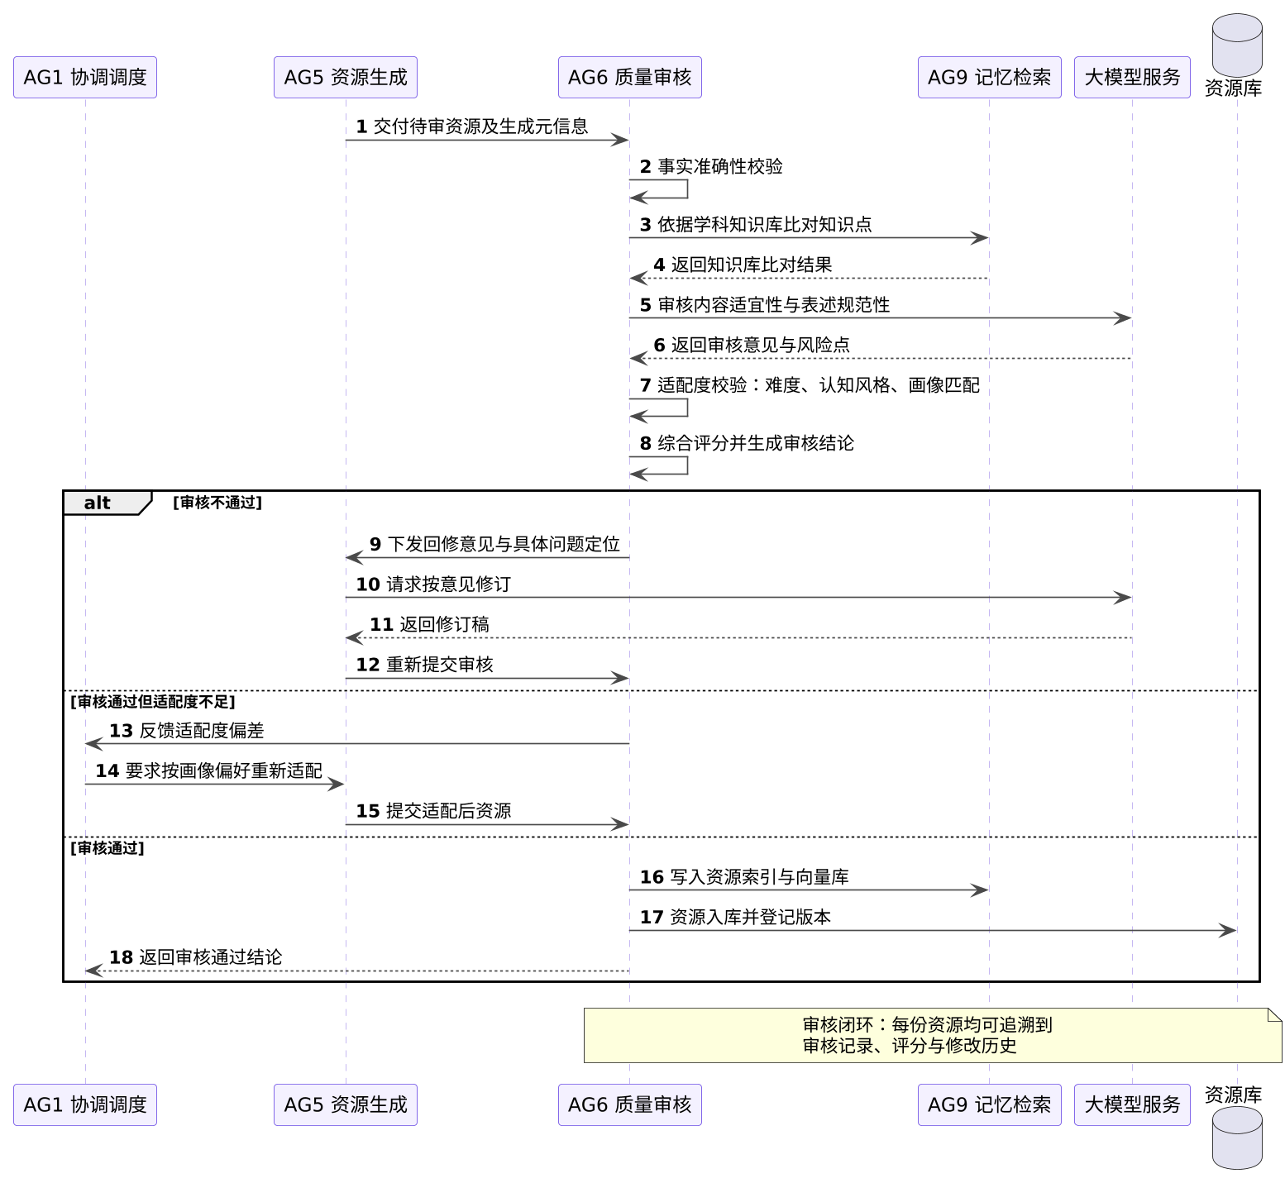
图5-11 SD-3 资源质量审核与回修闭环时序图
本场景刻画 AG5 与 AG6 之间的质量闭环。AG6 执行四步审核：事实准确性校验（比对学科知识库）、内容适宜性审核（大模型研判）、适配度校验（对照画像的难度与认知风格匹配度）、综合评分。
图中 alt 分支区分三种结果：审核不通过时下发回修意见并由 AG5 修订后重新送审；审核通过但适配度不足时由 AG1 介入要求按画像偏好重新适配；审核通过时写入向量索引并入库登记版本。这一设计保证进入推送池的资源在准确性与适配性两方面均达标。

5.3.5 SD-4 个性化学习路径规划与动态重规划
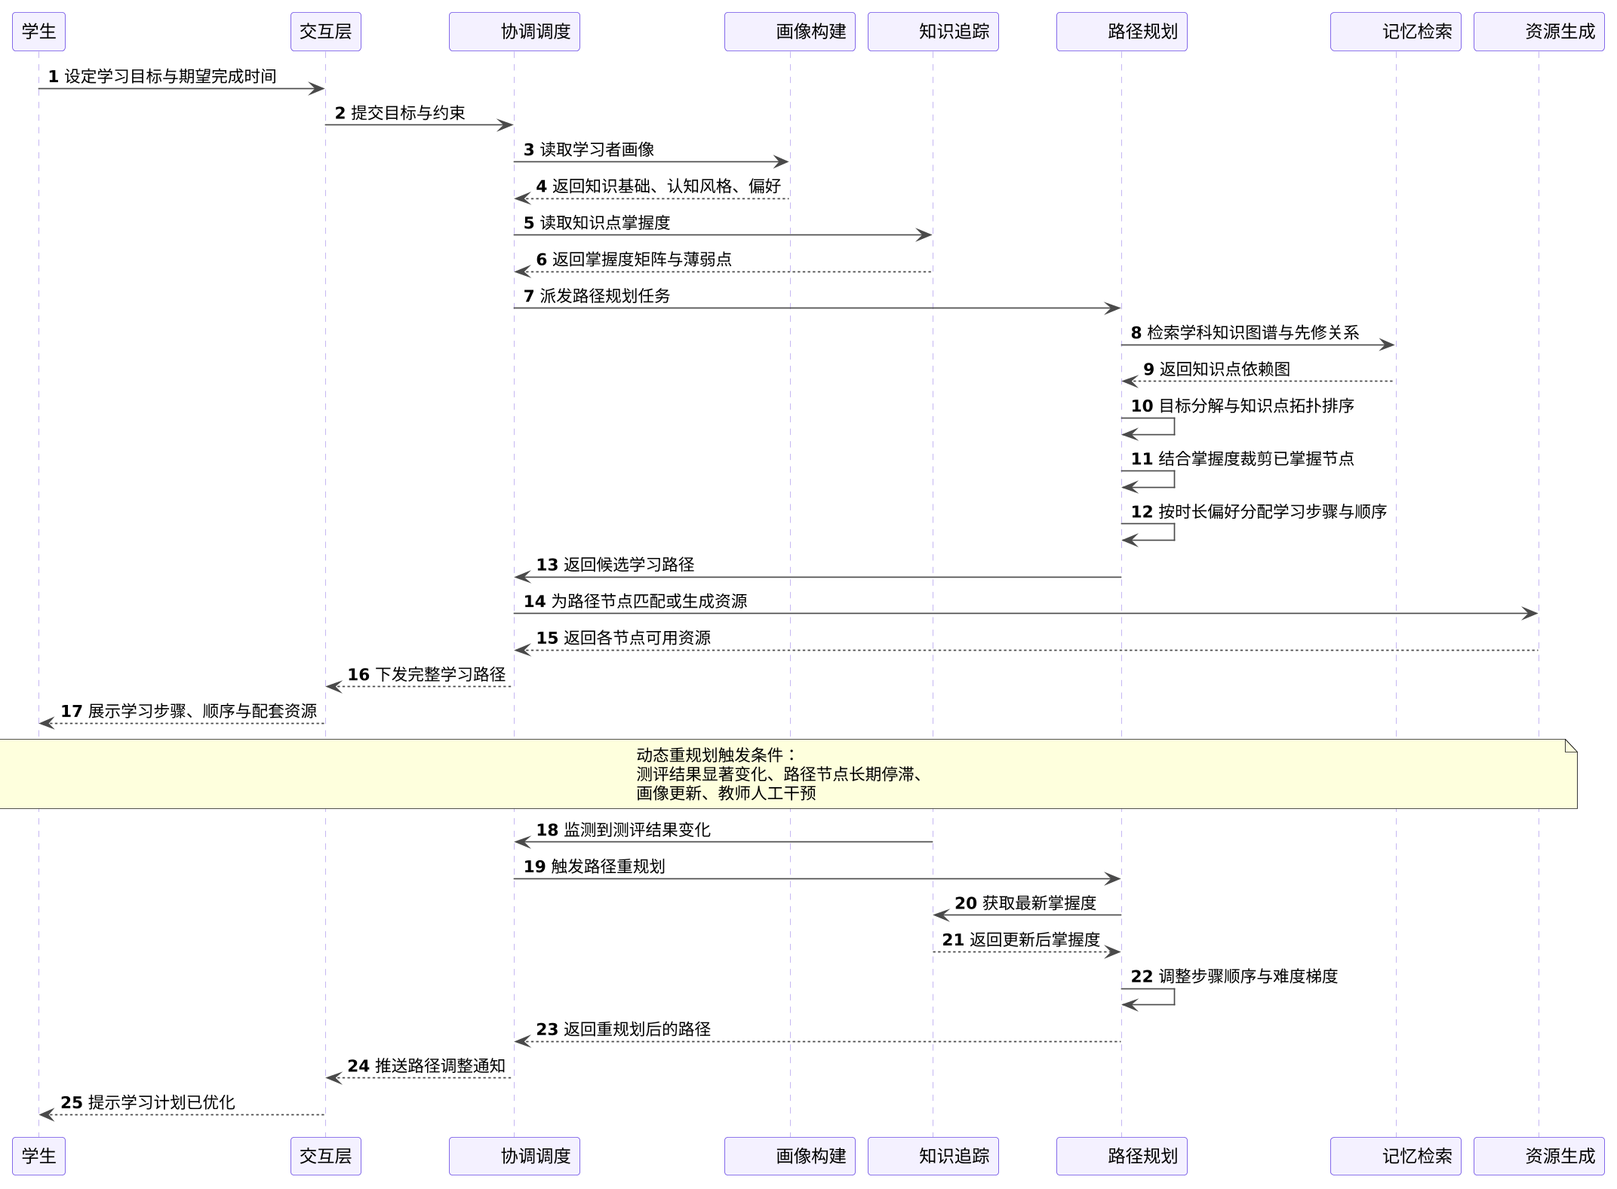
图5-12 SD-4 个性化学习路径规划与动态重规划时序图
本场景分两段。前半段为路径生成：AG4 以知识图谱的先修关系为约束完成拓扑排序，叠加掌握度裁剪已掌握节点，再按时长偏好分配步骤，体现"科学、动态的个性化学习路径"要求。后半段为动态重规划：AG3 监测到测评结果变化后触发 AG4 重新规划，学生收到"学习计划已优化"的提示，体现任务书要求的"动态"特性。

5.3.6 SD-5 学习资源精准推送
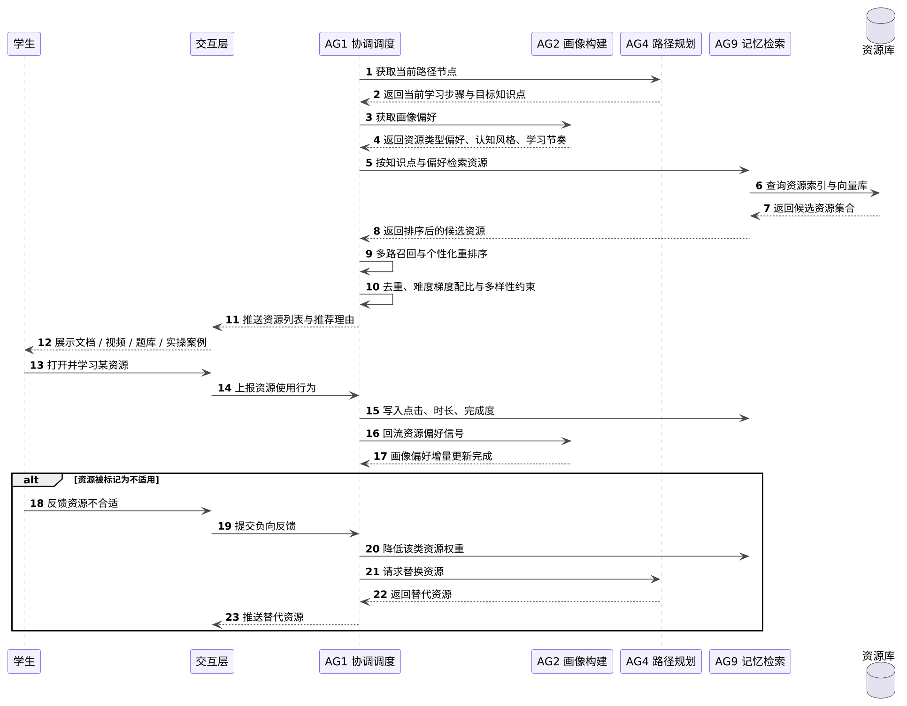
图5-13 SD-5 学习资源精准推送时序图
本场景体现"基于画像实现资源精准推送"的要求。推送决策同时依赖两条信息：当前路径节点（决定推什么知识点）与画像偏好（决定以什么形式推）。AG1 完成多路召回、个性化重排序、去重与难度梯度配比后输出推送列表。资源被使用后，点击、时长、完成度等行为回流至 AG9 与 AG2，形成"推送—使用—回流—优化"的闭环；学生标记不适用时进入替代资源分支。

5.3.7 SD-6 智能辅导多模态答疑
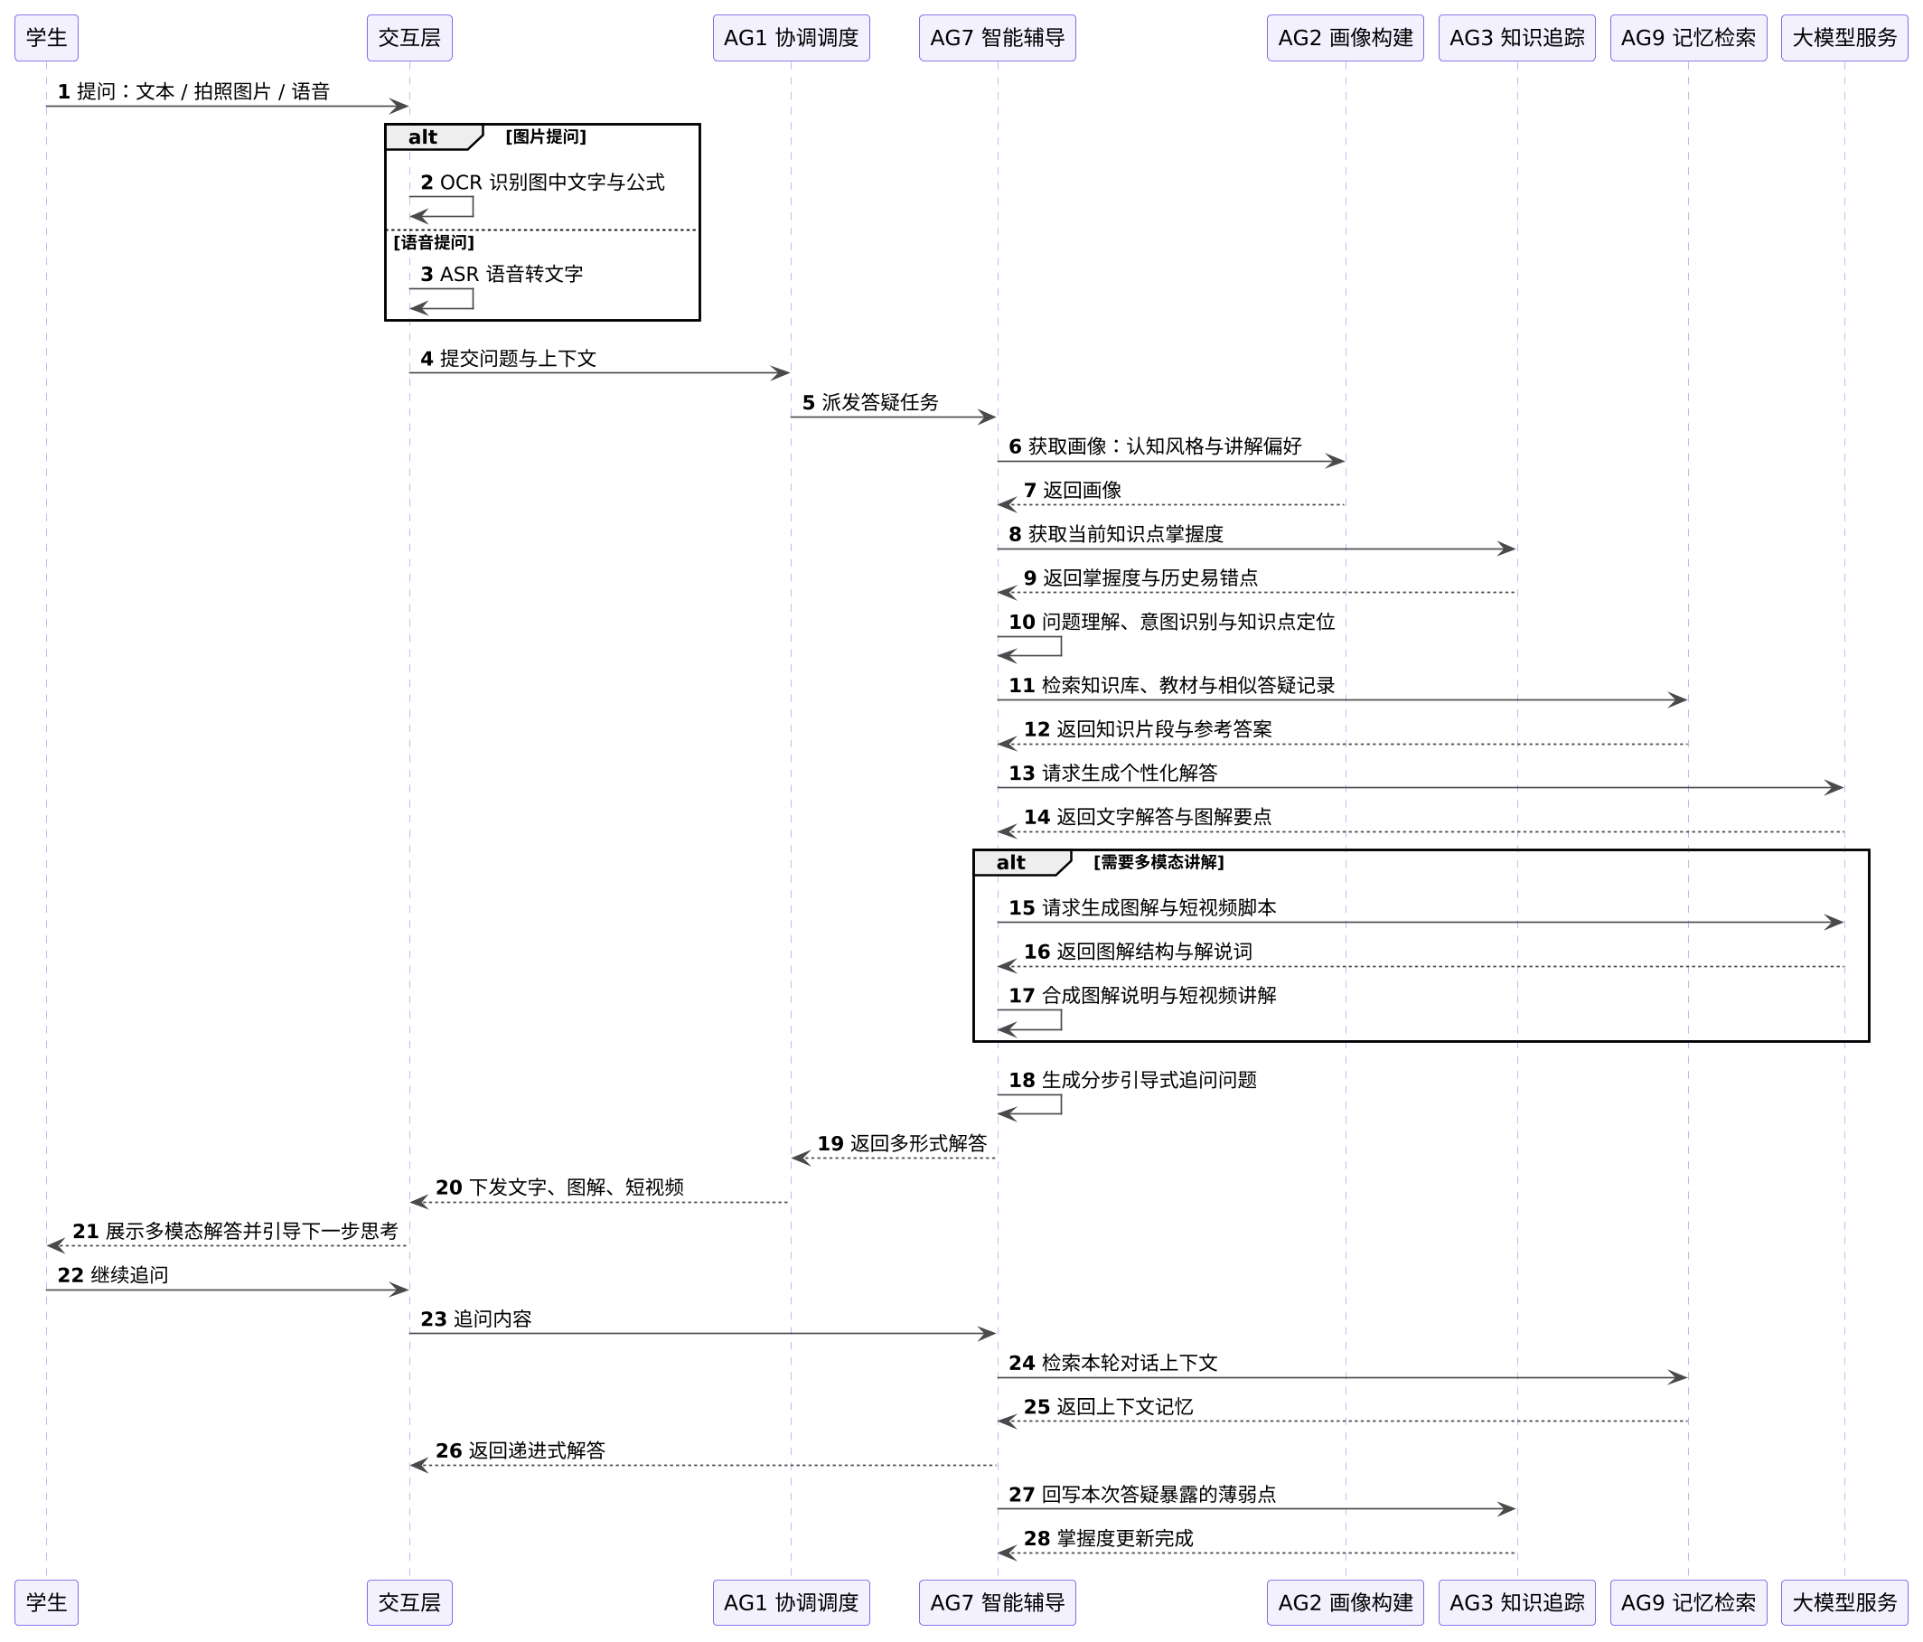
图5-14 SD-6 智能辅导多模态答疑时序图
本场景对应任务书要求 4。图中前两个 alt 分支处理多模态输入：图片提问走 OCR 识别，语音提问走 ASR 转换，均转为文本后进入统一处理流程。
解答生成环节同时受三方面信息约束：画像（决定讲解风格）、掌握度与历史易错点（决定讲解深度）、知识库检索结果（保证有据可依）。生成文字解答后，若判断需要多模态讲解则进入第三个 alt 分支合成图解与短视频。最后系统生成分步引导追问，并将答疑暴露的薄弱点回写 AG3。

5.3.8 SD-7 学习效果评估与学习方案优化
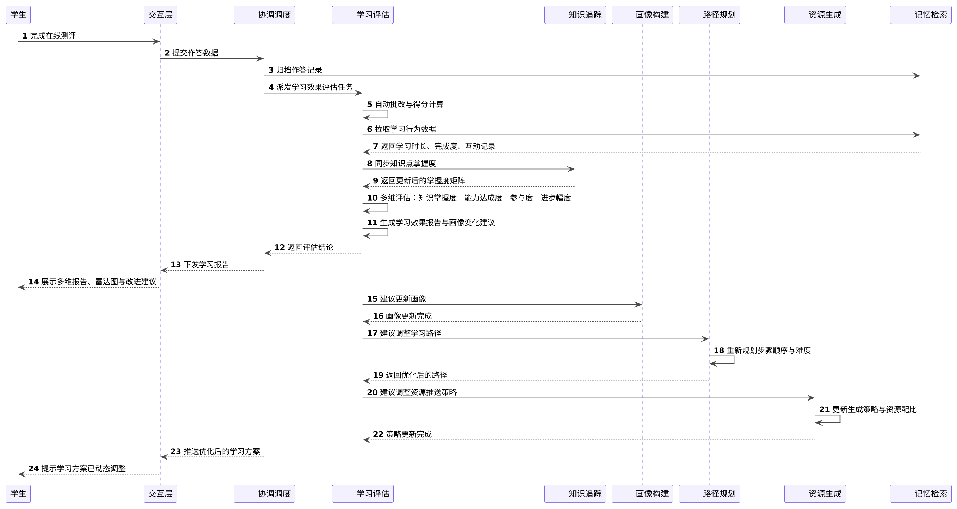
图5-15 SD-7 学习效果评估与学习方案优化时序图
本场景对应任务书要求 5。AG8 从两个数据源获取评估依据：测评作答数据与 AG9 提供的学习行为数据（时长、完成度、互动记录），并结合 AG3 更新后的掌握度矩阵完成四维评估。
本场景的关键在于评估结果的三路回流：向 AG2 建议更新画像、向 AG4 建议调整学习路径、向 AG5 建议调整资源生成与推送策略，最终向学生推送优化后的学习方案，形成"评估—调整—再学习"的持续优化闭环。

5.3.9 SD-8 教师审核干预与学情预警
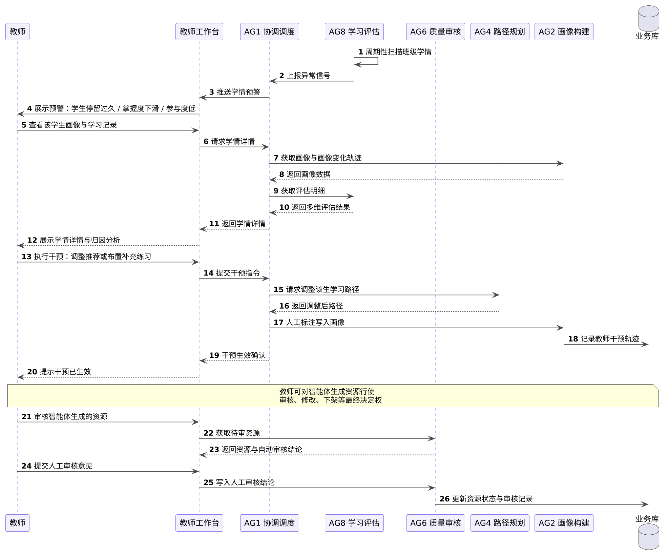
图5-16 SD-8 教师审核干预与学情预警时序图
本场景体现"人工兜底"的设计理念，包含学情预警与资源审核两条主线：
- 预警主线：AG8 周期性扫描班级学情并上报异常信号，教师查看预警后逐层下钻至画像、评估明细与归因分析，随后下达干预指令，AG4 与 AG2 分别调整路径与画像，干预轨迹写入数据库。
- 审核主线：教师获取待审资源与自动审核结论，提交人工审核意见并更新资源状态，保留教师对智能体生成内容的最终决定权。

5.4 功能架构模型

5.4.1 完整功能架构图
完整功能架构图采用三层结构：系统 → 核心功能域 / 基础支撑功能 → 功能模块（M1 至 M9），呈现五项任务书要求的功能与支撑功能之间的组织关系。
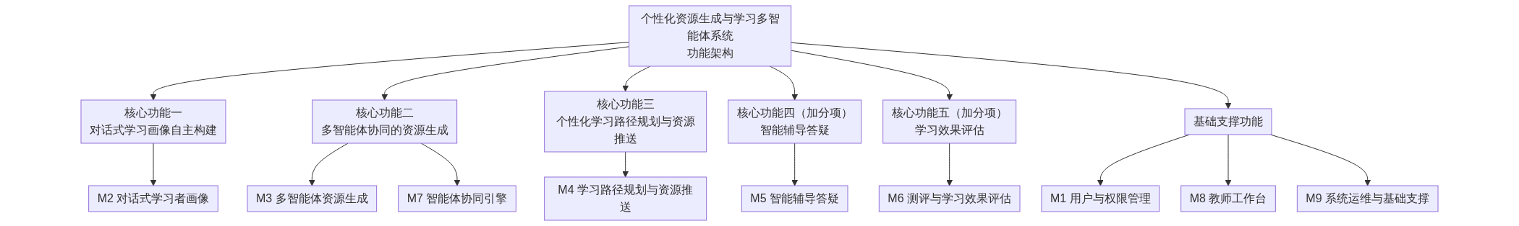
图5-17 系统完整功能架构图（总图）
架构图的组织逻辑如下：
- 核心功能一对应模块 M2，独立完整地承载对话式画像构建能力；
- 核心功能二对应模块 M3 与 M7，其中 M7 智能体协同引擎是 M3 实现多智能体协作的技术基础；
- 核心功能三对应模块 M4，负责路径规划与资源推送；
- 核心功能四对应模块 M5，核心功能五对应模块 M6；
- 基础支撑功能包含 M1、M8、M9 三个模块，为上述核心功能提供用户权限、教师管理与运维保障。

5.4.2 模块功能分解子图
表5-19 功能模块与分解子图对应关系
图号 | 子图名称 | 对应模块 | 子功能数量 | 对应功能需求
图 5-18 | M1 用户与权限管理功能分解图 | M1 | 6 项 + 13 个三级功能点 | FR-01.1 ~ FR-01.6
图 5-19 | M2 对话式学习者画像功能分解图 | M2 | 6 项 + 13 个三级功能点 | FR-02.1 ~ FR-02.10
图 5-20 | M3 多智能体资源生成功能分解图 | M3 | 6 项 + 16 个三级功能点 | FR-03.1 ~ FR-03.13
图 5-21 | M4 学习路径规划与资源推送功能分解图 | M4 | 6 项 + 11 个三级功能点 | FR-04.1 ~ FR-04.12
图 5-22 | M5 智能辅导答疑功能分解图 | M5 | 6 项 + 12 个三级功能点 | FR-05.1 ~ FR-05.12
图 5-23 | M6 测评与学习效果评估功能分解图 | M6 | 6 项 + 11 个三级功能点 | FR-06.1 ~ FR-06.9
图 5-24 | M7 智能体协同引擎功能分解图 | M7 | 6 项 + 5 个三级功能点 | FR-07.1 ~ FR-07.8
图 5-25 | M8 教师工作台功能分解图 | M8 | 6 项 + 6 个三级功能点 | FR-08.1 ~ FR-08.8
图 5-26 | M9 系统运维与基础支撑功能分解图 | M9 | 6 项 + 6 个三级功能点 | FR-09.1 ~ FR-09.7

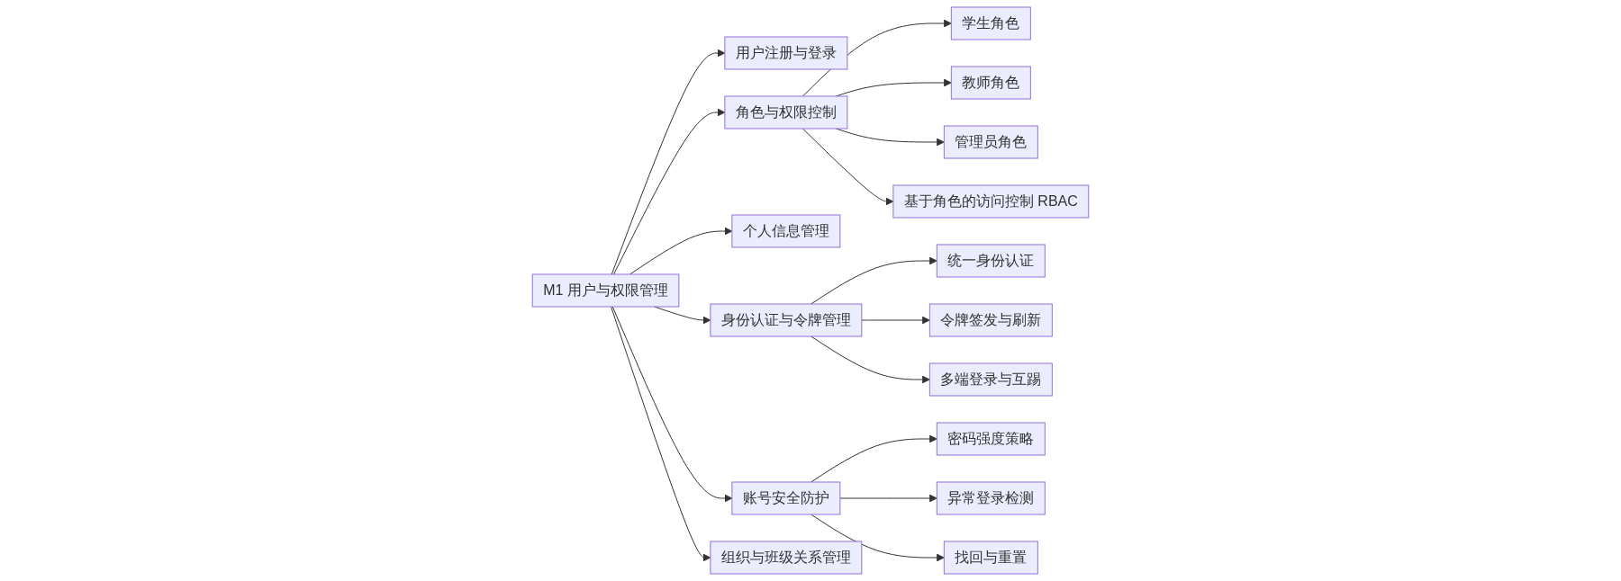
图5-18 M1 用户与权限管理功能分解图
M1 提供身份与权限基础。角色与权限控制进一步分解为学生、教师、管理员三类角色与 RBAC 控制机制；身份认证分解为统一认证、令牌签发刷新与多端登录互踢；账号安全分解为密码强度策略、异常登录检测与找回重置。
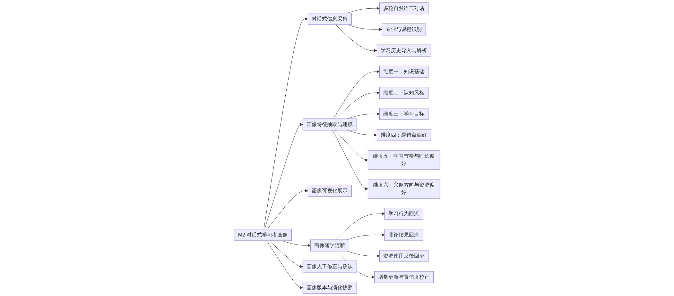
图5-19 M2 对话式学习者画像功能分解图
本图直接回应任务书"不少于 6 个维度"的要求，明确列出六个画像维度：知识基础、认知风格、学习目标、易错点偏好、学习节奏与时长偏好、兴趣方向与资源偏好。同时，"画像随学随新"分解为学习行为回流、测评结果回流、资源使用反馈回流与增量更新置信度校正四条路径，回应"随学随新"要求。
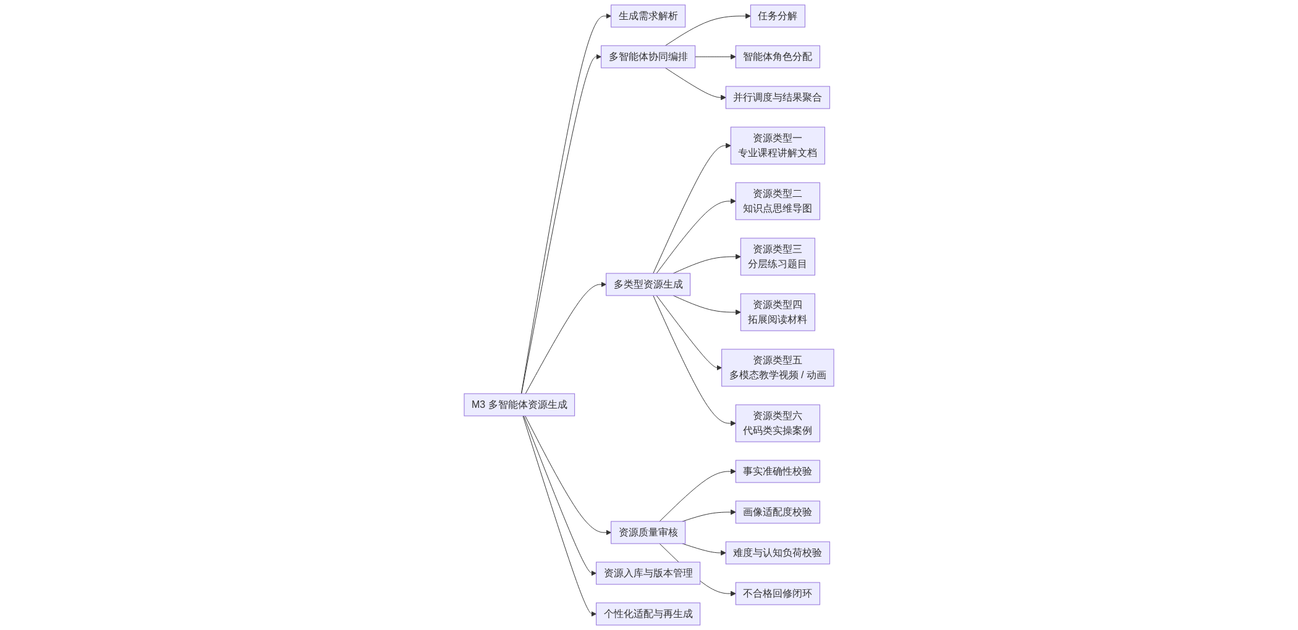
图5-20 M3 多智能体资源生成功能分解图
本图直接回应任务书"至少 5 种类型"的要求，明确列出六类资源：专业课程讲解文档、知识点思维导图、分层练习题目、拓展阅读材料、多模态教学视频 / 动画、代码类实操案例。多智能体协同编排分解为任务分解、智能体角色分配与并行调度结果聚合，是"多智能体"架构在功能层面的落地。
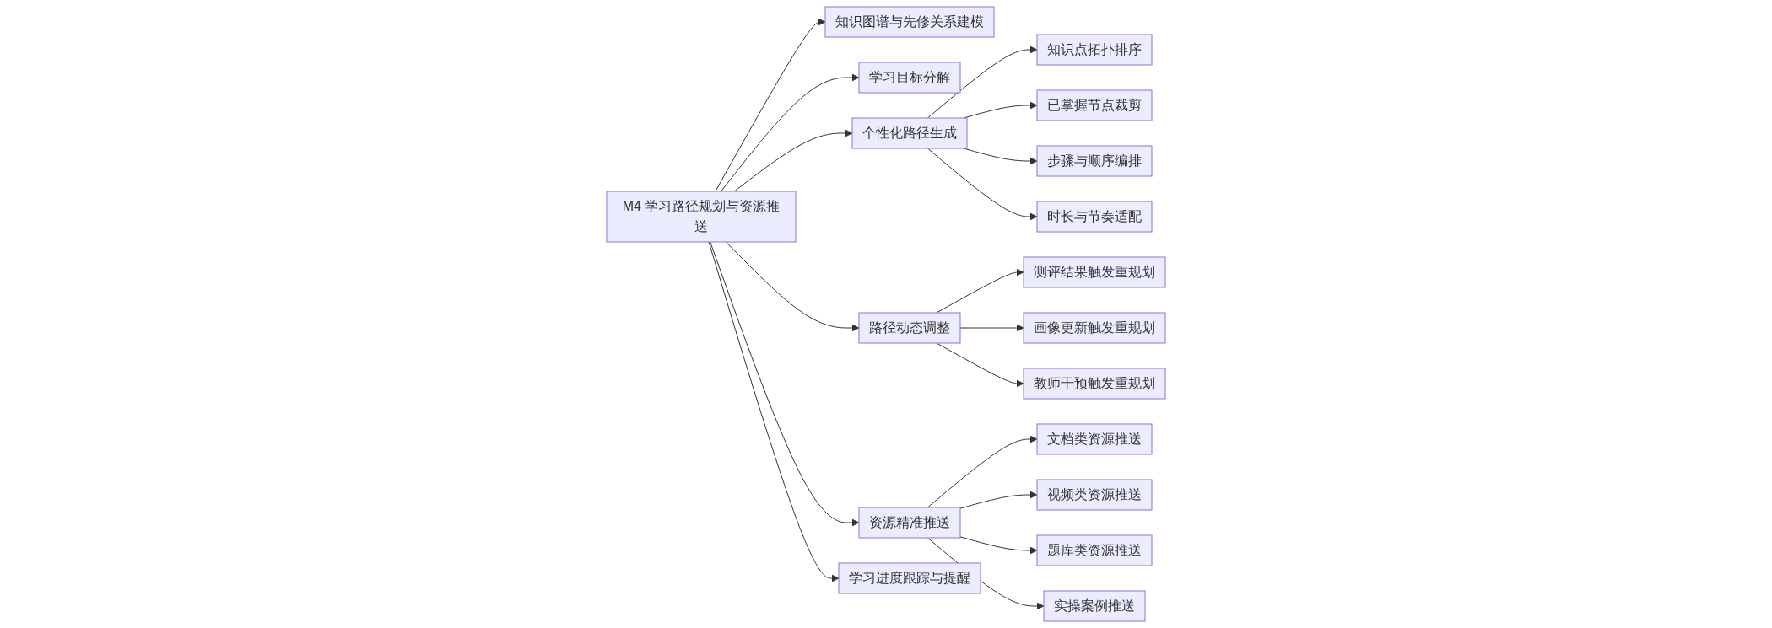
图5-21 M4 学习路径规划与资源推送功能分解图
本图回应任务书"明确学习步骤和顺序"与"精准推送"两项要求。个性化路径生成分解为知识点拓扑排序、已掌握节点裁剪、步骤顺序编排与时长节奏适配；路径动态调整分解为测评结果触发、画像更新触发与教师干预触发三条路径；资源精准推送按文档、视频、题库、实操案例四类内容分别列出。

图5-22 M5 智能辅导答疑功能分解图
本图回应任务书要求 4 中"多模态的答疑解惑服务"与"文字解答、图解说明、短视频讲解等多样化解答形式"。多模态问题输入分解为文本、图片、语音三种方式，多形式解答生成分解为文字详解、图解说明、短视频讲解三种形式。

图5-23 M6 测评与学习效果评估功能分解图
本图回应任务书要求 5 中"多维度、精准评估"。多维效果评估分解为知识掌握度、能力达成度、学习参与度与相对进步幅度四个维度；策略调整建议分解为推送策略调整、学习计划调整与资源生成策略调整，回应"及时动态调整"的要求。

图5-24 M7 智能体协同引擎功能分解图
M7 是"多智能体"架构的技术底座，包含任务编排调度、智能体注册与能力管理、消息路由与通信总线、共享记忆与黑板管理、协同过程监控、智能体效果评估六个子功能。任务编排分解为任务分解、依赖编排与串并行调度；效果评估分解为角色贡献度统计与提示词策略迭代。

图5-25 M8 教师工作台功能分解图
M8 为教师提供学情看板、资源审核与人工干预、学情预警、知识库维护、任务发布与教学报告导出能力。学情看板分解为班级整体掌握度、个体学情画像与学习行为分布；预警与处置分解为预警规则配置、预警推送与干预措施记录。

图5-26 M9 系统运维与基础支撑功能分解图
M9 包含日志与审计、系统监控告警、数据备份恢复、模型服务管理、配置管理与用户反馈六项子功能。模型服务管理分解为模型接入与切换、调用限流与配额、失败降级策略，三者共同保障大模型依赖的稳定性。

5.5 活动模型
活动模型用于描述带分支与循环的关键业务流程。

5.5.1 多智能体协同资源生成闭环
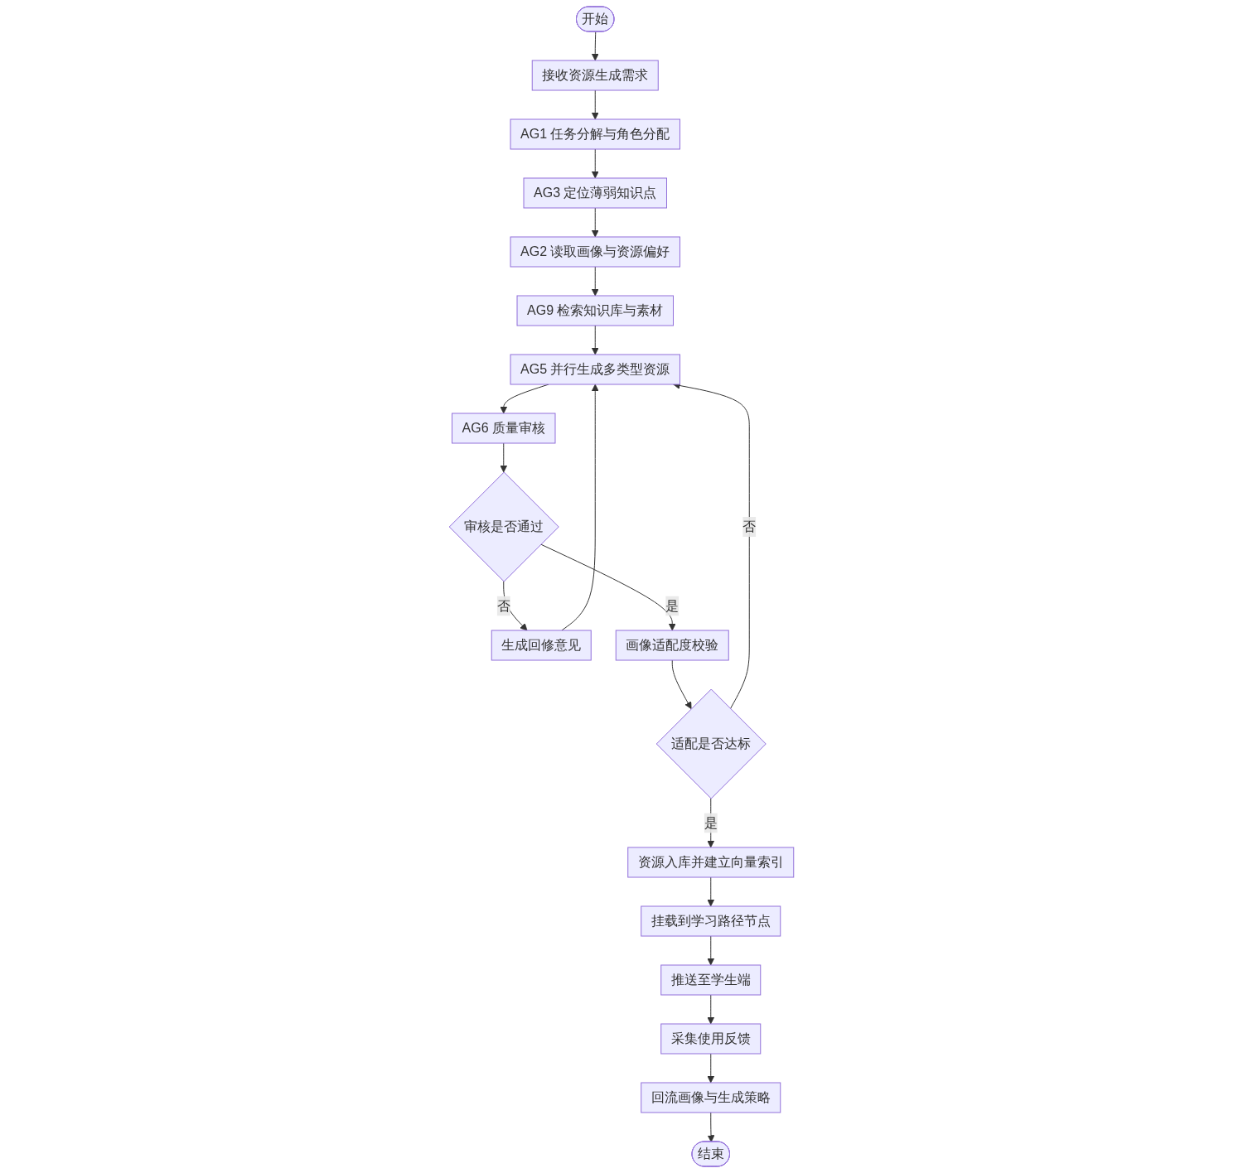
图5-27 多智能体协同资源生成闭环活动图
本活动图串联了资源生成任务的完整生命周期，包含两个判断分支：
- 质量分支：AG6 审核不通过时生成回修意见并回到 AG5 重新生成，形成"生成—审核—回修"循环；
- 适配分支：审核通过后仍需校验画像适配度，不达标则回到生成环节按画像重新适配。
两个分支均通过后才进入入库、挂载路径、推送学生与反馈采集阶段，最终由使用反馈回流画像与生成策略，使下一轮生成更贴合需求。

5.5.2 学习画像随学随新
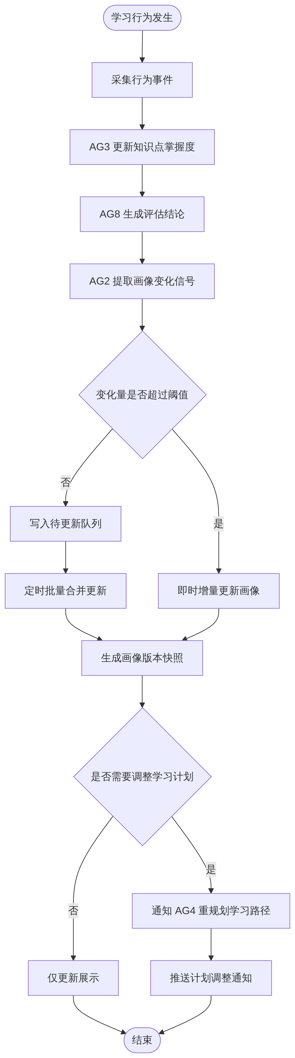
图5-28 学习画像随学随新活动图
本活动图描述画像更新的触发与合并机制。学习行为发生后，掌握度更新与评估结论共同产生画像变化信号，随后按变化量阈值分流：
- 变化量未超过阈值时写入待更新队列，由定时任务批量合并更新，避免频繁写库与画像抖动；
- 变化量超过阈值时立即执行增量更新，保证重大变化能被及时反映。
两条路径最终都会生成画像版本快照，并判断是否需要调整学习计划：若需要，则通知 AG4 重规划路径并向学生推送计划调整通知。

5.6 需求建模与任务书要求对照
表5-20 需求建模成果对任务书要求的覆盖情况
任务书要求 | 关键指标 | 本系统设计 | 建模成果
要求 1：对话式学习画像自主构建 | 不少于 6 个维度、随学随新 | 明确 6 个画像维度；设计行为、测评、反馈三条回流路径与阈值分流更新机制 | 图 5-2、图 5-19、图 5-9、图 5-28、表 5-5
要求 2：多智能体协同的资源生成 | 多智能体架构、不少于 5 种资源类型 | 定义 AG1 至 AG9 共 9 个智能体；规划 6 类资源；设计并行编排与审核回修闭环 | 图 3-2、图 5-3、图 5-10、图 5-11、图 5-20、图 5-24、图 5-27、表 5-6
要求 3：个性化学习路径规划和资源推送 | 明确学习步骤与顺序、精准推送 | 基于知识图谱先修关系拓扑排序，叠加掌握度裁剪与时长适配；推送同时依赖路径节点与画像偏好 | 图 5-4、图 5-12、图 5-13、图 5-21、表 5-7、表 5-8
要求 4：智能辅导（加分项） | 即时、多模态答疑 | 支持文本 / 图片 / 语音三种输入与文字 / 图解 / 短视频三种解答形式，分步引导追问 | 图 5-5、图 5-14、图 5-22、表 5-9
要求 5：学习效果评估（加分项） | 多维度、精准、动态调整 | 四维评估模型；评估结论三路回流至画像、路径与生成策略 | 图 5-6、图 5-15、图 5-23、表 5-10

6 数据需求

6.1 数据实体识别
依据第 4 章功能需求与第 5 章需求建模成果，识别出系统需持久化的核心数据实体共 20 个。
表6-1 核心数据实体清单
实体名称 | 中文名称 | 说明 | 主要来源 | 主要使用模块
USER | 用户 | 学生、教师、管理员的基础账号信息 | 用户注册 / 管理员创建 | M1
ORGANIZATION | 组织结构 | 院系、专业、班级的层级结构 | 管理员维护 | M1、M8
LEARNER_PROFILE | 学习者画像 | 学习者画像主记录，关联六维特征 | AG2 构建 | M2、M4、M5
PROFILE_DIMENSION | 画像维度值 | 画像每个维度的取值、置信度与更新时间 | AG2 维护 | M2
PROFILE_SNAPSHOT | 画像快照 | 画像的版本快照，用于演化追溯 | AG2 生成 | M2
KNOWLEDGE_POINT | 知识点 | 学科知识点及其层级与先修关系 | 教师维护 / 系统导入 | M4、M3、M5
LEARNING_PATH | 学习路径 | 面向某学习目标的路径主记录 | AG4 生成 | M4
PATH_NODE | 路径节点 | 路径中的单个学习步骤，指向知识点并关联资源 | AG4 生成 | M4
RESOURCE | 学习资源 | 资源主记录（六类资源统一建模） | AG5 生成 / 教师上传 | M3、M4
RESOURCE_VERSION | 资源版本 | 资源的多版本记录，保留生成与回修历史 | AG5 / AG6 | M3
REVIEW_RECORD | 审核记录 | 资源的质量审核结论与评分明细 | AG6 生成 | M3、M8
LEARNING_EVENT | 学习行为事件 | 学习时长、资源使用、练习等行为流水 | 客户端上报 | M2、M6
ASSESSMENT | 测评 | 一次测评的主记录 | AG8 / 教师 | M6
QUESTION | 题目 | 测评题目、答案与解析 | AG5 生成 / 题库 | M6
EVALUATION_REPORT | 评估报告 | 多维学习效果评估结论 | AG8 生成 | M6、M8
TUTORING_SESSION | 答疑会话 | 一次答疑会话的主记录 | AG7 | M5
TUTORING_MESSAGE | 答疑消息 | 会话中的每条问答消息 | AG7 | M5
AGENT_DEFINITION | 智能体定义 | 智能体角色、能力描述与调用约束 | 管理员配置 | M7
AGENT_TASK | 智能体任务 | 一次协同任务的主记录与状态 | AG1 | M7
AGENT_MESSAGE | 智能体消息 | 智能体之间的消息交互流水 | AG1 | M7

6.2 核心实体关系图
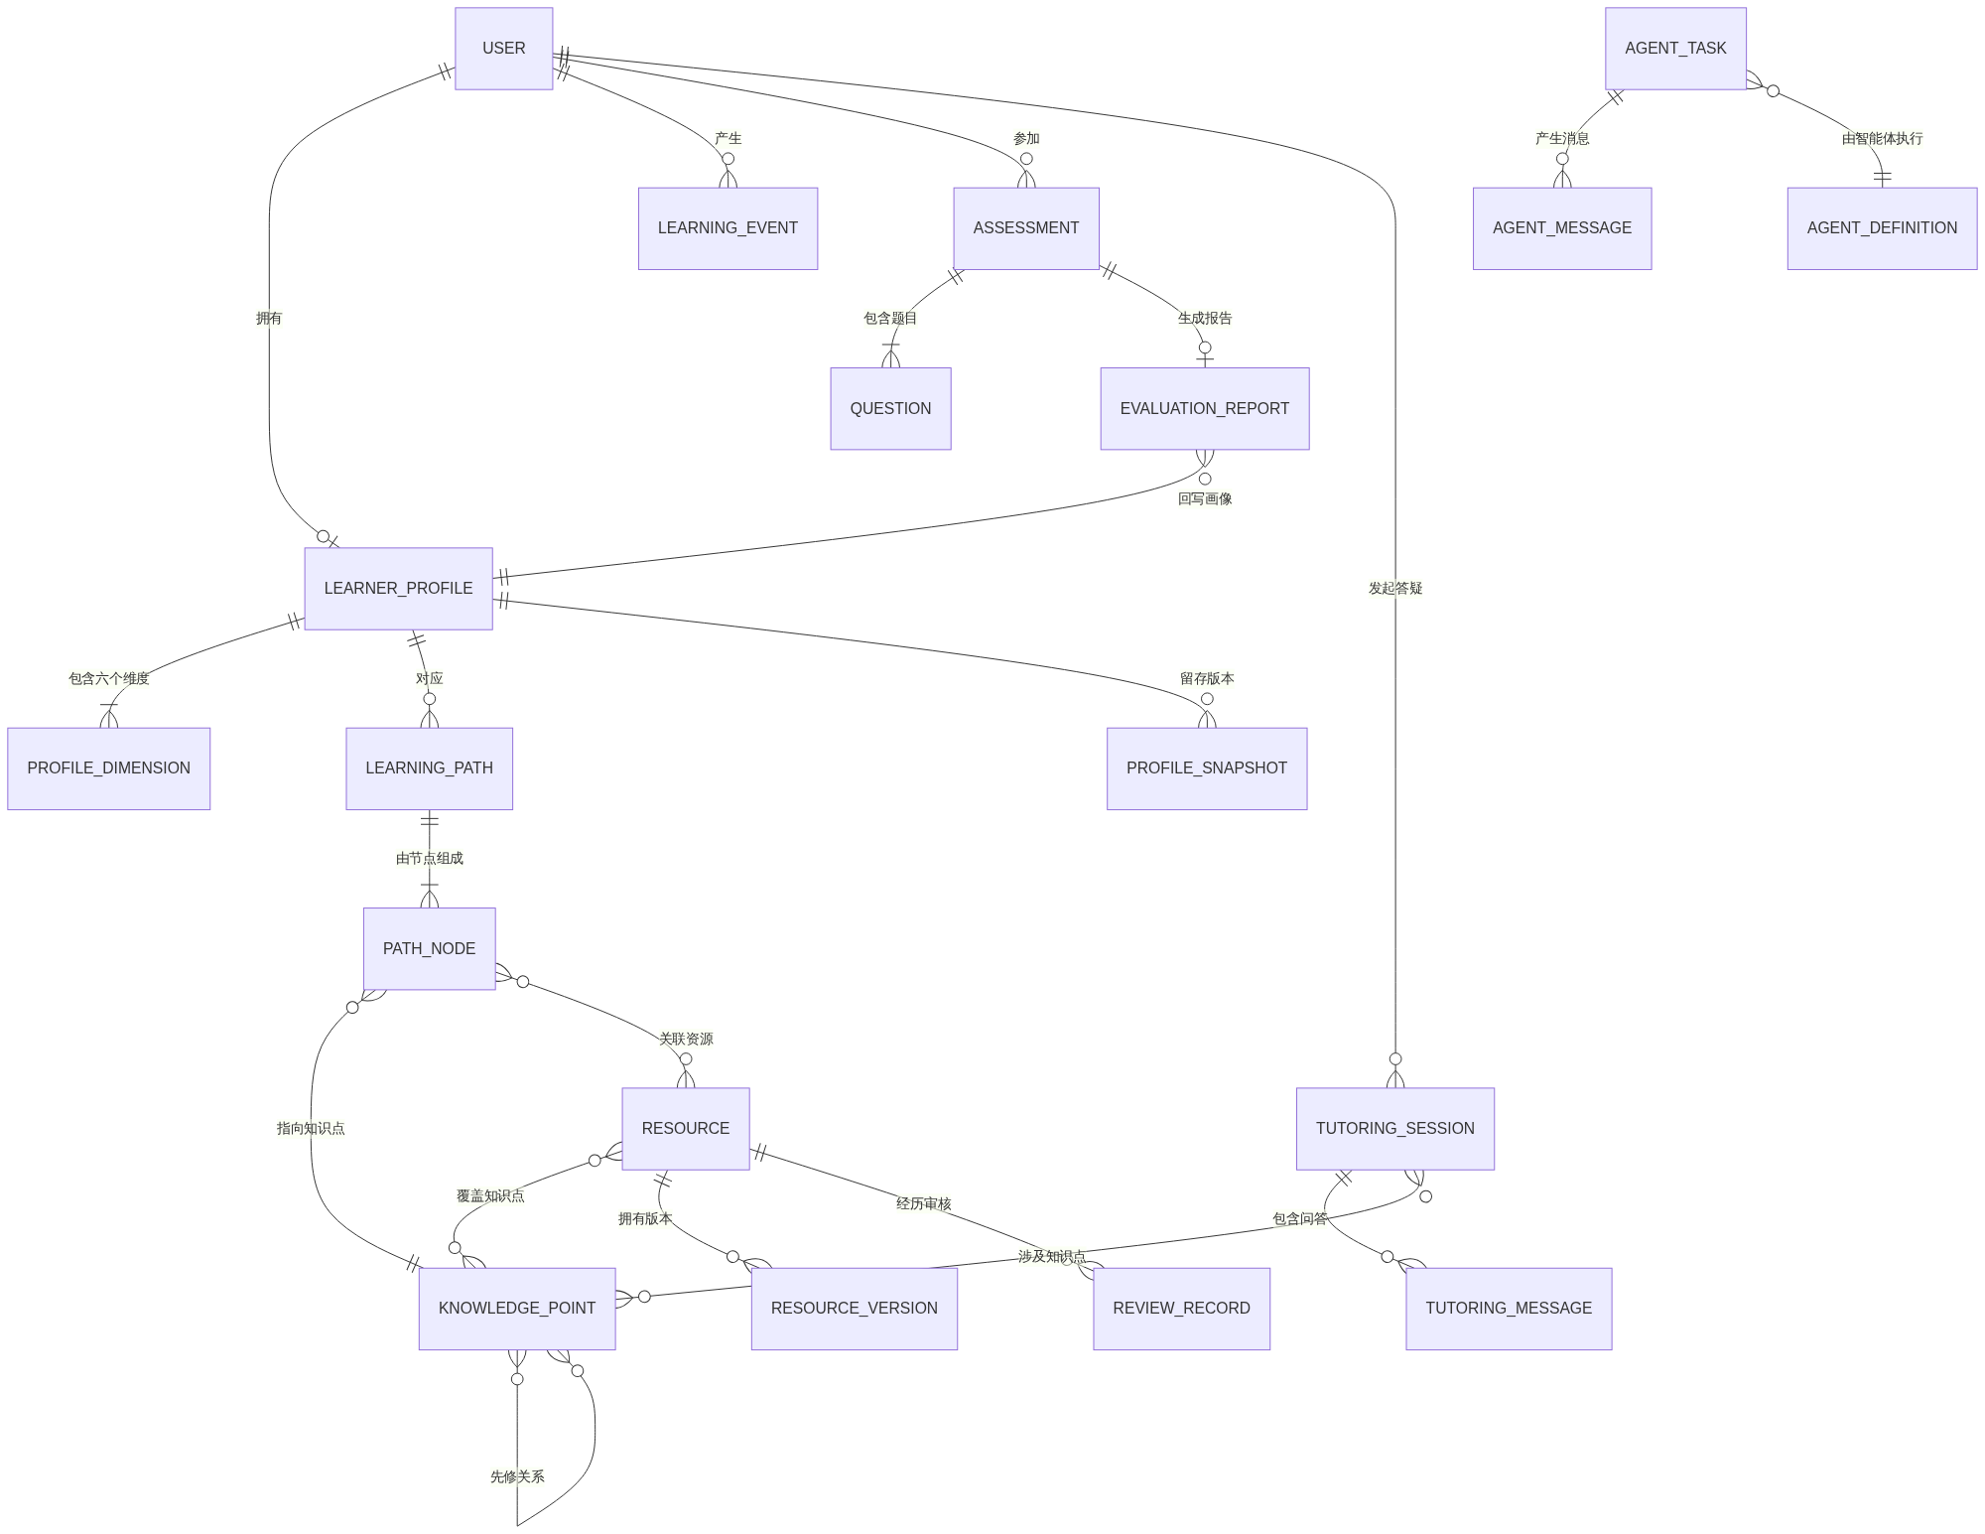
图6-1 核心数据实体关系图（ER 图）
实体关系图体现以下设计要点：
- 用户与画像一对一：每个学生拥有一份学习者画像，画像由多个维度值组成，并保留多份历史快照；
- 画像与路径一对多：同一学生可针对不同学习目标拥有多条学习路径，路径由若干路径节点组成；
- 路径节点指向知识点：路径节点通过知识点建立与知识图谱的关联，而知识点之间通过先修关系形成有向图，这是路径规划排序的依据；
- 资源与知识点多对多：一份资源可覆盖多个知识点，一个知识点可有多份资源；
- 路径节点与资源多对多：一个路径节点可关联多份资源，一份资源可被多条路径复用；
- 资源带版本与审核记录：资源每次生成或回修产生新版本，每次送审产生审核记录，保证质量可追溯；
- 智能体任务与消息一对多：一次协同任务产生多条智能体消息，用于还原协同链路；
- 评估报告回写画像：评估报告与画像之间建立关联，体现"评估—画像更新—方案调整"的闭环。

6.3 关键实体数据字典
表6-2 学习者画像维度数据字典（PROFILE_DIMENSION）
字段名 | 类型 | 必填 | 说明
dimension_id | 字符串 | 是 | 维度标识，取值为六个维度之一
profile_id | 字符串 | 是 | 所属画像标识
dimension_name | 字符串 | 是 | 维度名称，如"知识基础""认知风格"
dimension_value | 结构化文本 | 是 | 维度取值，采用结构化描述（如认知风格为"视觉型 / 逻辑型 / 实践型"及权重）
confidence | 数值 | 是 | 该维度取值的置信度，取值范围 0 至 1
evidence_source | 字符串 | 是 | 证据来源，取值为对话抽取 / 行为回流 / 测评回流 / 人工标注
updated_at | 时间 | 是 | 最近更新时间

表6-3 路径节点数据字典（PATH_NODE）
字段名 | 类型 | 必填 | 说明
node_id | 字符串 | 是 | 路径节点标识
path_id | 字符串 | 是 | 所属学习路径标识
sequence_no | 整数 | 是 | 节点在路径中的顺序号，由拓扑排序生成
knowledge_point_id | 字符串 | 是 | 指向的知识点
status | 枚举 | 是 | 节点状态：未开始 / 进行中 / 已完成 / 已跳过
planned_duration | 整数 | 否 | 计划学习时长（分钟），依据时长偏好分配
actual_duration | 整数 | 否 | 实际学习时长（分钟）
master_level | 数值 | 否 | 完成该节点后的知识点掌握度，来自 AG3

表6-4 学习资源数据字典（RESOURCE）
字段名 | 类型 | 必填 | 说明
resource_id | 字符串 | 是 | 资源标识
resource_type | 枚举 | 是 | 资源类型：讲解文档 / 思维导图 / 练习题 / 拓展阅读 / 视频动画 / 代码案例
title | 字符串 | 是 | 资源标题
knowledge_point_ids | 字符串数组 | 是 | 覆盖的知识点集合
difficulty | 枚举 | 是 | 难度级别：基础 / 进阶 / 挑战
cognitive_style_tag | 字符串数组 | 否 | 适配的认知风格标签
source_type | 枚举 | 是 | 来源：智能体生成 / 教师上传 / 外部引入
agent_trace_id | 字符串 | 否 | 生成该资源的协同任务标识，用于追溯参与智能体
review_status | 枚举 | 是 | 审核状态：待审 / 已通过 / 已退回 / 已下架
storage_uri | 字符串 | 是 | 资源文件在对象存储中的地址
created_at | 时间 | 是 | 创建时间

表6-5 学习行为事件数据字典（LEARNING_EVENT）
字段名 | 类型 | 必填 | 说明
event_id | 字符串 | 是 | 事件标识
user_id | 字符串 | 是 | 产生行为的学生标识
event_type | 枚举 | 是 | 事件类型：资源打开 / 学习完成 / 练习作答 / 答疑提问 / 资源反馈
target_id | 字符串 | 是 | 事件作用对象标识，如资源标识或题目标识
duration_seconds | 整数 | 否 | 持续时长（秒）
result | 结构化文本 | 否 | 事件结果，如作答正确与否、反馈评分
occurred_at | 时间 | 是 | 事件发生时间

6.4 数据量估算与增长
表6-6 数据量估算
数据类别 | 单用户单条规模 | 估算增长速率 | 存储策略
用户与画像数据 | 画像主记录约 2 KB，每维度约 1 KB | 每用户画像快照约每周 1 份 | 关系型数据库，快照可定期归档
学习行为事件 | 约 0.5 KB | 每用户每日 50 至 200 条 | 关系型数据库 + 定期分区归档
学习资源 | 文档约 0.5 至 5 MB；视频约 20 至 100 MB | 每用户每周新增 5 至 15 份 | 结构化信息存数据库，文件存对象存储
资源向量索引 | 每条约 1 至 5 KB | 与资源分片数量成正比 | 向量数据库
智能体消息 | 约 1 KB | 与任务量成正比，量级较大 | 保留最近 90 天，超期归档
日志与审计 | 约 0.5 KB | 与请求量成正比 | 保留 180 天以上，冷热分离

6.5 数据安全与保留要求
- 最小必要原则：仅采集实现个性化推荐与效果评估所必需的数据，不采集与学习无关的个人信息；
- 脱敏与分权：教师可见所辖班级学生的学习数据，但不可见其他班级；管理员可见系统级统计，查看明细需二次授权并留痕；
- 敏感字段加密：账号凭据采用加盐哈希存储，联系方式等敏感字段在数据库中加密存储；
- 保留期限：学习行为流水保留 2 年，画像快照保留 2 年，智能体消息保留 90 天，审计日志保留 180 天以上；
- 可携带与可更正：学生可导出自身学习数据与画像，并可申请更正不准确的画像特征值。

7 非功能需求
非功能需求采用 NFR-X-YY 编号，其中 X 为需求类别代号，YY 为序号。优先级同样采用 M / S / C 三级。
表7-1 非功能需求类别代号
代号 | 类别 | 说明
P | 性能需求（Performance） | 响应时延、吞吐量、并发能力
R | 可靠性（Reliability） | 可用性、容错、恢复能力
S | 安全性（Security） | 认证授权、数据保护、攻击防护
U | 易用性（Usability） | 学习成本、交互效率、可理解性
M | 可维护性（Maintainability） | 代码组织、可配置性、可观测性
C | 兼容性（Compatibility） | 浏览器、终端、文件格式
X | 可扩展性（Extensibility） | 新智能体、新资源类型、模型替换
O | 合规与伦理（Compliance） | 数据合规、内容安全、AI 伦理

7.1 性能需求
表7-2 性能需求
需求编号 | 需求描述 | 指标 | 优先级
NFR-P-01 | 页面首屏加载时间 | 95 分位不超过 3 秒 | M
NFR-P-02 | 常规业务接口响应时间 | 95 分位不超过 2 秒 | M
NFR-P-03 | 大模型流式输出首字时延 | 不超过 3 秒，后续内容持续流式返回 | M
NFR-P-04 | 单类资源生成耗时 | 文档、导图、题目类不超过 60 秒；视频动画类不超过 5 分钟 | M
NFR-P-05 | 系统并发能力 | 支持不少于 100 名用户同时在线 | S
NFR-P-06 | 资源检索响应时间 | 不超过 1 秒 | M
NFR-P-07 | 测评自动批改时间 | 客观题即时返回，整卷不超过 5 秒 | M
NFR-P-08 | 画像更新时效 | 行为发生后 1 分钟内完成增量更新或进入批量队列 | S
NFR-P-09 | 单次资源生成的大模型调用轮次 | 不超过 8 轮，超出时降级为部分生成 | S

性能设计要点：资源生成是系统中最耗时的操作，可通过并行编排（如 SD-2 中的 par 块）、流式输出与分段交付缓解等待感；同时应设置生成缓存，对相同知识点与参数的重复请求直接复用结果。

7.2 可靠性需求
表7-3 可靠性需求
需求编号 | 需求描述 | 指标 | 优先级
NFR-R-01 | 系统可用性 | 不低于 99%；课程演示与验收期间不低于 99.5% | M
NFR-R-02 | 大模型调用失败处理 | 自动重试不超过 3 次；仍失败则按降级策略处理并向用户明确提示 | M
NFR-R-03 | 智能体故障隔离 | 单个智能体故障不应导致其他功能模块不可用 | M
NFR-R-04 | 数据备份与恢复 | 每日自动备份；恢复点目标不超过 24 小时，恢复时间目标不超过 4 小时 | S
NFR-R-05 | 关键操作幂等性 | 资源生成提交、测评提交等关键操作须具备幂等性，重复提交不产生重复数据 | S
NFR-R-06 | 长任务可恢复 | 资源生成等长任务在中断后应支持断点续做或明确失败提示 | C

7.3 安全性需求
表7-4 安全性需求
需求编号 | 需求描述 | 优先级
NFR-S-01 | 全部前后端通信采用加密传输，禁止明文传输凭据与个人信息 | M
NFR-S-02 | 用户密码采用加盐哈希存储，禁止可逆存储与明文日志输出 | M
NFR-S-03 | 基于角色的访问控制须在服务端强制校验，越权访问一律拒绝并记录安全日志 | M
NFR-S-04 | 学生画像、学习行为等敏感数据在对外展示与导出时须脱敏处理 | M
NFR-S-05 | 系统须防护常见 Web 攻击，包括注入攻击、跨站脚本、跨站请求伪造 | M
NFR-S-06 | 用户操作日志与安全审计日志保留不少于 180 天 | S
NFR-S-07 | 调用大模型服务时不得将其他用户的个人数据作为上下文发送，防止数据交叉泄露 | M
NFR-S-08 | 须防范提示词注入攻击，对用户输入与检索内容进行必要的隔离与校验 | S

7.4 易用性需求
表7-5 易用性需求
需求编号 | 需求描述 | 指标 | 优先级
NFR-U-01 | 首次使用的新用户应在 5 分钟内完成一次画像构建 | 通过对话方式完成 | M
NFR-U-02 | 核心功能应在 3 次点击内可达 | 以首页为起点 | S
NFR-U-03 | 长时间操作须有明确的进度反馈，避免用户误判为无响应 | 生成类操作分段展示进度 | M
NFR-U-04 | 所有 AI 生成内容须显著标识，使学习者能够区分生成内容与人工内容 | 展示"AI 生成"标记 | M
NFR-U-05 | 界面须适配桌面端与移动端，移动端支持拍照与录音输入 | 响应式布局 | S
NFR-U-06 | 错误提示须使用用户可理解的自然语言，避免暴露技术细节 | 提供可操作的建议 | S
NFR-U-07 | 画像与路径等抽象信息须配有通俗解释，帮助学生理解系统判断依据 | 每个维度附解释 | S

7.5 可维护性需求
表7-6 可维护性需求
需求编号 | 需求描述 | 优先级
NFR-M-01 | 系统须按第 3 章的分层架构组织代码，层与层之间单向依赖，模块之间低耦合 | M
NFR-M-02 | 智能体的提示词、审核阈值、推送权重等须与代码分离，支持配置化调整而无需重新发布 | M
NFR-M-03 | 关键业务链路须记录结构化日志，支持依据任务标识还原完整的智能体协同过程 | M
NFR-M-04 | 须提供统一的异常处理与错误码体系，便于定位问题 | S
NFR-M-05 | 核心业务逻辑须有单元测试覆盖，关键流程须有集成测试 | S

7.6 兼容性需求
表7-7 兼容性需求
需求编号 | 需求描述 | 优先级
NFR-C-01 | 须兼容主流现代浏览器，包括 Chrome、Edge、Safari 的近两个大版本 | M
NFR-C-02 | 须适配移动端浏览器，支持拍照上传与语音录制权限申请 | S
NFR-C-03 | 资源导出须兼容常用格式，包括 PDF、DOCX、PNG、MP4 | S
NFR-C-04 | 系统须支持与学校统一身份认证对接的扩展能力 | C

7.7 可扩展性需求
表7-8 可扩展性需求
需求编号 | 需求描述 | 优先级
NFR-X-01 | 新增一个智能体角色时，不应修改已有智能体的实现，仅需注册能力描述 | M
NFR-X-02 | 新增一种资源类型时，应通过扩展生成器而非修改既有逻辑实现 | M
NFR-X-03 | 底层大模型服务须可替换，切换模型不应影响上层智能体逻辑 | M
NFR-X-04 | 学科知识点体系须支持按课程、专业扩展，不限于单一课程 | M
NFR-X-05 | 系统须支持横向扩展，通过增加实例提升并发处理能力 | C

7.8 合规与伦理需求
表7-9 合规与伦理需求
需求编号 | 需求描述 | 优先级
NFR-O-01 | 学习数据的采集须遵循最小必要原则，采集前须向学生说明用途并取得同意 | M
NFR-O-02 | 学生须能够查看、更正自己的画像特征值，并能够申请删除个人数据 | M
NFR-O-03 | AI 生成内容须明确标识，不得误导用户将其视为人工编写内容 | M
NFR-O-04 | 系统须对生成内容进行安全过滤，避免产生违法违规、歧视性或不当内容 | M
NFR-O-05 | 画像与评估结论仅用于学习支持目的，不得用于与学生无关的其他用途 | M
NFR-O-06 | 不得因画像标签对学生进行不当分类或限制其可访问的学习资源范围 | S
NFR-O-07 | 教师与管理员查看学生个人数据须留存访问记录，支持事后审计 | S

8 验收标准

8.1 验收方式
系统的验收采用"功能演示 + 场景串联 + 指标核验"三种方式结合：
表8-1 验收方式说明
验收方式 | 说明 | 覆盖内容
功能演示 | 按模块逐项演示功能，核对第 4 章功能需求是否实现 | FR-01 至 FR-09 全部功能需求
场景串联 | 以一个真实学习场景为主线，串联画像、生成、路径、推送、答疑、评估全流程 | 系统整体闭环与多智能体协同
指标核验 | 通过日志、监控与实测数据核验性能与可靠性指标 | NFR-P、NFR-R 主要指标
文档审查 | 核对需求文档、设计文档、测试记录与演示材料 | 课程设计要求

推荐的场景串联验收主线如下：
一名计算机专业大二学生登录系统 → 通过对话描述自己正在学习《数据结构》、目标是期末达到 85 分、觉得自己对"树与二叉树"掌握薄弱 → 系统构建六维画像 → 学生请求生成该章节的学习资源 → 系统由多个智能体协同生成讲解文档、思维导图、分层题目、拓展阅读与讲解视频 → 系统生成学习路径并推送第一份资源 → 学生学习后遇到问题发起提问，获得文字与图解解答 → 学生完成测评 → 系统给出多维评估报告并调整后续学习计划。

8.2 功能验收标准
表8-2 功能验收标准
编号 | 验收项 | 验收标准 | 关联需求
AC-01 | 用户与权限 | 三类角色均可正常登录；学生访问管理功能被拒绝；教师仅能查看所辖班级数据 | FR-01.1 ~ FR-01.6
AC-02 | 对话式画像构建 | 学生仅通过自然语言对话即可完成画像初始化，全程无需填写结构化表单 | FR-02.1、FR-02.2
AC-03 | 画像维度完整性 | 生成的画像包含知识基础、认知风格、学习目标、易错点偏好、学习节奏与时长偏好、兴趣方向与资源偏好共 6 个维度，且每维度有取值与置信度 | FR-02.4、FR-02.5
AC-04 | 画像随学随新 | 学生在完成一次练习或测评后，画像在 1 分钟内发生可观测的更新，且无需学生重新填写任何信息 | FR-02.9、NFR-P-08
AC-05 | 画像可解释与可修正 | 学生可查看六维画像的图形化展示与每维解释，并可手动修正特征值，修正后推荐结果随之改变 | FR-02.6、FR-02.7
AC-06 | 多智能体协作证据 | 一次资源生成任务的日志中可还原出不少于 3 个不同智能体的参与记录，且包含任务分解与角色分配步骤 | FR-03.3、FR-07.2、FR-07.3
AC-07 | 资源类型数量 | 系统可实际生成并交付不少于 5 种类型的资源；按本设计须验证 6 类：讲解文档、思维导图、分层题目、拓展阅读、教学视频 / 动画、代码实操案例 | FR-03.4 ~ FR-03.9
AC-08 | 资源质量审核 | 资源入库前存在审核记录；人为构造一份不符合要求的资源时，系统能识别并退回回修 | FR-03.11、FR-06.2
AC-09 | 资源个性化程度 | 同一知识点面向不同画像的学生生成的资源在难度、篇幅或讲解风格上存在可观察的差异 | FR-03.1、FR-03.2、FR-02.4
AC-10 | 学习路径生成 | 系统生成的路径包含明确的步骤与顺序，且顺序满足知识点先修关系；已掌握知识点被裁剪 | FR-04.3、FR-04.4、FR-04.5
AC-11 | 路径动态重规划 | 学生完成测评且成绩显著变化后，学习路径发生可观测的调整，并向学生推送调整通知 | FR-04.8
AC-12 | 资源精准推送 | 推送列表包含文档、视频、题库、实操案例中的多类资源，且每条推送附有推荐理由 | FR-04.9、FR-04.10
AC-13 | 负向反馈生效 | 学生将某资源标记为不适用后，同类资源在后续推送中的占比下降或收到替代资源 | FR-04.11
AC-14 | 多模态答疑输入 | 文本、图片（OCR）两种输入方式均可正常提问并得到解答；语音输入视实现情况作为可选验证项 | FR-05.1、FR-05.2、FR-05.3
AC-15 | 多形式答疑输出 | 单次答疑可输出文字详解与图解说明；对疑难问题可输出短视频讲解 | FR-05.6、FR-05.7、FR-05.8
AC-16 | 分步引导 | 对练习类问题，系统先给出提示性追问而非直接给出完整答案 | FR-05.9
AC-17 | 多维效果评估 | 学习报告包含知识掌握度、能力达成度、学习参与度、相对进步幅度四个维度的结论，并提供掌握度雷达图 | FR-06.4、FR-06.5
AC-18 | 评估闭环生效 | 评估完成后，资源推送策略或学习计划发生可观测的调整，并能说明调整依据 | FR-06.8
AC-19 | 教师工作台 | 教师可查看班级学情看板与个体学情，可对待审资源给出审核意见并生效，可对个别学生下达干预指令 | FR-08.1 ~ FR-08.4
AC-20 | 协同引擎可观测 | 管理端可查看一次任务的完整协同链路（含参与智能体、消息时序与耗时），可配置智能体能力描述 | FR-07.1、FR-07.6

8.3 非功能验收标准
表8-3 非功能验收标准
编号 | 验收项 | 验收标准 | 关联需求
AC-21 | 性能 | 实测常规接口响应 95 分位不超过 2 秒；大模型流式输出首字时延不超过 3 秒 | NFR-P-02、NFR-P-03
AC-22 | 并发 | 模拟 100 名用户并发访问，系统无崩溃且响应时间不显著劣化 | NFR-P-05
AC-23 | 容错 | 人为使大模型服务返回错误，系统能重试并给出明确提示，不出现白屏或未处理异常 | NFR-R-02、NFR-R-03
AC-24 | 安全 | 越权访问接口被拒绝并记录日志；数据库中查不到明文密码；导出数据中敏感字段已脱敏 | NFR-S-02、NFR-S-03、NFR-S-04
AC-25 | 易用性 | 新用户可在 5 分钟内独立完成一次画像构建；所有生成内容带有 AI 生成标识 | NFR-U-01、NFR-U-04
AC-26 | 兼容性 | 在 Chrome、Edge 两种浏览器与移动端浏览器上核心流程均可正常完成 | NFR-C-01、NFR-C-02
AC-27 | 可扩展性 | 演示新增一个资源类型的扩展过程，验证无需修改既有智能体代码 | NFR-X-01、NFR-X-02
AC-28 | 合规 | 学生可查看并导出自己的画像与学习数据；可提交画像更正申请；生成内容通过安全过滤 | NFR-O-02、NFR-O-04

8.4 课程设计交付物验收要点
除系统本身外，课程设计还须交付以下材料，作为整体验收的一部分：
表8-4 交付物清单
序号 | 交付物 | 说明 | 状态
1 | 需求分析文档 | 即本文档，含完整需求建模成果 | 已完成
2 | 概要设计说明书 | 系统架构、模块划分、接口设计 | 待完成
3 | 详细设计说明书 | 类设计、数据库设计、关键流程设计 | 待完成
4 | 系统源代码 | 可编译运行的完整源码与配置文件 | 待完成
5 | 测试报告 | 测试用例、执行记录与缺陷统计 | 待完成
6 | 项目演示材料 | 演示文稿与演示脚本 | 待完成
7 | 项目总结报告 | 分工说明、工作量统计、经验总结 | 待完成

9 需求优先级与迭代规划

9.1 需求优先级汇总
表9-1 功能需求优先级汇总
优先级 | 数量 | 涉及模块 | 说明
M（必须实现） | 46 | 全部模块 | 缺失将导致核心功能不成立，必须在验收前完成
S（应该实现） | 32 | 全部模块 | 影响系统完整度与使用体验，应尽量完成
C（可以实现） | 7 | M4、M5、M7、M8、M9 | 增强性功能，时间允许时实现

按 MoSCoW 方法对功能域进行划分：
表9-2 功能域 MoSCoW 划分
优先级 | 功能域 | 理由
Must have | 对话式学习画像（M2）、多智能体资源生成（M3）、智能体协同引擎（M7） | 对应任务书要求 1、2，是项目立题的根本，也是"多智能体"特色的直接体现
Must have | 用户与权限管理（M1）基础部分 | 所有功能的前提
Should have | 学习路径规划与资源推送（M4） | 对应任务书要求 3，为必做项；其中路径手动调整可为 Could
Should have | 智能辅导答疑（M5）、学习效果评估（M6） | 对应任务书要求 4、5，属加分项，但实现后能显著提升系统闭环完整度
Should have | 教师工作台（M8）核心部分 | 体现"人工兜底"与教学质量可控
Could have | 教师工作台（M8）报告导出、系统运维（M9）工单与监控 | 非演示必需，可在后期补充

说明：任务书将要求 4 与要求 5 标注为可选加分项，但本系统将其纳入 Should have 优先级。原因是这两项功能分别承担"学习过程中的即时支持"与"学习效果的闭环反馈"，缺失将导致"画像—生成—推送—评估—优化"闭环不完整，系统的个性化能力将退化为单向推荐。

9.2 迭代计划
项目按 4 个迭代推进，每个迭代产出可运行的增量版本。以下周期为建议安排，实施时须结合课程实际时间节点调整。
表9-3 迭代计划
迭代 | 主题 | 主要交付 | 覆盖需求 | 里程碑
迭代一 | 基础框架与用户体系 | 项目骨架、分层架构落地、数据库搭建、用户注册登录与权限控制 | FR-01.1 ~ FR-01.4、FR-09.1 | 系统可登录，框架跑通
迭代二 | 对话式画像与协同引擎 | 智能体注册与编排引擎、AG1 与 AG2、AG9 落地、对话式画像构建与可视化、随学随新机制 | FR-02.1 ~ FR-02.10、FR-07.1 ~ FR-07.5 | 画像可构建并可动态更新
迭代三 | 资源生成与路径推送 | AG3、AG4、AG5、AG6 落地、六类资源生成、质量审核闭环、学习路径规划与精准推送 | FR-03.1 ~ FR-03.13、FR-04.1 ~ FR-04.12、FR-07.6 ~ FR-07.7 | 核心闭环打通，可演示多智能体协作
迭代四 | 辅导、评估与教师工作台 | AG7、AG8 落地、多模态答疑、多维评估与闭环调整、教师工作台与学情预警 | FR-05.1 ~ FR-05.12、FR-06.1 ~ FR-06.9、FR-08.1 ~ FR-08.6 | 完成全部五项核心功能
收尾 | 完善与验收准备 | Could 级功能、性能优化、测试与缺陷修复、演示材料与文档 | FR-04.7、FR-05.10、FR-05.12、FR-08.7 ~ FR-08.8、FR-09.2 ~ FR-09.7 | 通过验收

9.3 里程碑与检查点
表9-4 里程碑检查点
里程碑 | 检查内容 | 判定标准
M-1 框架跑通 | 前后端可联通，用户可登录，权限生效 | 三类角色均可登录且权限隔离正确
M-2 画像可用 | 对话式画像构建完成并可随学随新 | 满足 AC-02、AC-03、AC-04、AC-05
M-3 闭环打通 | 一次完整的"画像—生成—审核—入库—推送"链路可演示 | 满足 AC-06、AC-07、AC-08、AC-12
M-4 五项功能齐备 | 任务书五项核心功能全部可演示 | 满足 AC-01 至 AC-20
M-5 验收通过 | 功能、非功能指标与交付物齐备 | 满足 AC-21 至 AC-28 及表 8-4

9.4 风险识别与应对
表9-5 项目风险与应对措施
编号 | 风险 | 可能性 | 影响 | 应对措施
RK-01 | 大模型 API 额度不足或调用成本超预算 | 中 | 高 | 设计缓存与批处理机制；对高频请求复用结果；准备备选模型服务；演示前预热核心场景
RK-02 | 大模型输出不稳定，生成资源质量波动大 | 高 | 高 | 强化 AG6 审核环节；设计结构化输出模板约束格式；建立教师人工审核兜底；对关键资源预生成并缓存
RK-03 | 视频 / 动画生成技术难度大、耗时长 | 高 | 中 | 优先实现"脚本 + 图文分镜 + 语音合成"的轻量方案；将纯视频合成列为 Could 级，确保 5 种资源类型已达标
RK-04 | 学科知识图谱构建工作量大 | 中 | 中 | 初期只覆盖演示所需的一门课程、若干章节；知识图谱采用人工维护与自动抽取相结合
RK-05 | 多智能体编排调试复杂，链路难以排障 | 中 | 高 | 从迭代二起即建立协同链路日志与可视化追踪；先做串行编排，稳定后再引入并行
RK-06 | 小组成员对多智能体架构理解不一致 | 中 | 中 | 以本文档第 3 章与第 5 章为统一基准；明确各智能体的输入输出约定与负责人
RK-07 | 需求蔓延导致进度失控 | 中 | 高 | 严格执行 MoSCoW 优先级；Could 级功能只在收尾阶段实现；需求变更须更新本文档并评估影响
RK-08 | 学习行为数据不足导致画像与评估效果不佳 | 中 | 中 | 演示时使用预置学习行为数据构造典型场景；设计冷启动策略，画像初始阶段以对话抽取为主
RK-09 | 大模型服务在答辩现场不可用 | 低 | 高 | 提前录制关键场景演示视频备播；准备本地缓存结果作为降级展示

10 附录

附录 A 待确认问题
以下问题需与课程指导教师或小组内部进一步确认，确认结果将同步更新至本文件相应章节。
表10-1 待确认问题清单
编号 | 问题 | 影响范围 | 建议方案 | 状态
Q-01 | 系统需要覆盖的学科与课程范围是什么？是单一课程还是多课程通用？ | 影响知识图谱构建工作量与资源生成的领域适配设计 | 建议先聚焦一门程序设计类课程（如数据结构）做深，再考虑扩展 | 待确认
Q-02 | 是否要求实现全部 9 个智能体？能否聚焦 5 至 6 个核心智能体？ | 影响迭代三、四的工作量 | 建议保留全部 9 个角色的定义，但其中 AG7、AG8 的深度视进度调整 | 待确认
Q-03 | 多模态教学视频 / 动画的实现深度要求是什么？ | 影响 FR-03.8 的实现方案与工期 | 建议采用"脚本 + 图文分镜 + 语音合成"的轻量方案 | 待确认
Q-04 | 学科知识点与先修关系的数据来源是什么？自建还是使用公开数据？ | 影响路径规划功能能否落地 | 建议初期人工构建演示所需章节的知识图谱 | 待确认
Q-05 | 教师工作台是否纳入本次课程设计的验收范围？ | 影响 M8 的范围与优先级 | 建议实现核心的学情看板与人工审核，报告导出列为可选 | 待确认
Q-06 | 大模型 API 的调用额度与费用由谁承担？有无额度上限？ | 影响技术方案与缓存策略设计 | 建议尽早申请额度并设计成本控制机制 | 待确认
Q-07 | 系统演示环境是本地部署还是云端部署？ | 影响部署方案与并发指标验证方式 | 建议采用容器化部署，兼顾本地与云端 | 待确认
Q-08 | 是否需要对标某个具体的在线学习平台进行差异化说明？ | 影响第 2 章产品前景的论述 | 建议在第 2 章补充与通用平台的对比说明 | 待确认

附录 B 需求条目统计
表10-2 各类需求条目统计
需求类别 | 编号形式 | 数量 | 所在章节
功能需求 | FR-XX.Y | 85 | 第 4 章
主用例 | UC-XX | 12 | 5.2.4
子用例 | UC-XX-Y | 59 | 5.2.3
时序场景 | SD-N | 8 | 5.3
非功能需求 | NFR-X-YY | 45 | 第 7 章
验收标准 | AC-XX | 28 | 第 8 章
假设与依赖 | AS-XX | 6 | 2.6
风险 | RK-XX | 9 | 9.4
待确认问题 | Q-XX | 8 | 附录 A

附录 C 文档维护与图表再生成说明
本需求分析文档的正文采用 Markdown 编写，图表以代码方式定义，可一键重新生成 Word 文档。
表10-3 项目文件结构
路径 | 说明
需求分析文档.docx | 最终交付文档（由脚本生成，请勿直接编辑）
需求分析文档_预览.pdf | 由 Word 导出的 PDF 预览版，便于不打开 Word 时快速查阅
正文/ | 文档正文源文件，按章节拆分为 11 个 Markdown 文件
图表/ | 全部 31 张图表的 PNG 图片
工具/图表定义.py | 全部图表的源码定义（PlantUML 与 Mermaid）
工具/渲染图表.py | 将图表定义渲染为 PNG 图片
工具/生成文档.py | 将正文与图表合成 Word 文档
工具/导出PDF.py | 调用本机 Word 更新目录域并导出 PDF 预览

维护流程：
1. 修改文字内容：直接编辑 正文/ 目录下对应的 Markdown 文件，保留 @@ 表x-y 与 ![图x-y ...] 的写法即可；
2. 修改图表：编辑 工具/图表定义.py 中对应图表的源码；
3. 重新生成：依次执行以下命令，即可得到更新后的 需求分析文档.docx（以及可选的 PDF 预览）。
python 工具/渲染图表.py --force
python 工具/生成文档.py
python 工具/导出PDF.py

提示：需求分析文档.docx 中的目录已生成完毕，打开即可使用。若修改正文后重新执行了 生成文档.py，新文档中的目录暂为占位文字，此时打开 Word 选中目录按 F9 更新，或执行"引用 → 更新目录"即可；也可直接运行 工具/导出PDF.py 自动更新目录并同步导出 PDF。
（文档结束）

